**РОЗДІЛ 1**

**ТЕОРЕТИЧНІ ОСНОВИ ДОСЛІДЖЕННЯ**

**1.1. Історичні аспекти вивчення впливу кольору**

Теорії взаємозв’язку кольору та психіки людини мають своє історичне підґрунтя. Ідеї про те, що колір може впливати на наші емоції та психічний стан, сягають коренями в глибоку давнину. Їх можна зустріти в різних культурах і філософських системах. Ще в античні часи філософи, такі як Аристотель та Платон, пов'язували кольори з різними елементами (земля, вода, вогонь, повітря) та відповідними їм темпераментами. У Середньовіччі кольори часто використовувалися в релігійних обрядах та символіці, підкреслюючи їхній вплив на духовний стан людини. В епоху Відродження психологічним аспектам кольору найбільшу увагу приділяли художники, які зосереджувались на їх використання в мистецтві.

**Символіка кольору в стародавньому світі.** З моменту свого виникнення колірний символізм найтіснішим чином був пов'язаний з магією та релігією. Колір розглядався як атрибут магічних, сакральних, божественних сил, а певних випадках і як саме божество. Сам поділ магії на «білу» та «чорну» свідчить про найважливішу роль кольору в магічних ритуалах. Роль кольору у релігійному свідомості людей, особливо древніх, важко переоцінити.

Які джерела символіки білого в первісних людей? Англійськи етнограф В. Тернер (1983) в своєму дослідженні вважає, що коріння символіки білого (втім, як і інших основних кольорів) слід шукати у психобіологічному досвіді людини. Безперечний зв'язок білого кольору з двома найважливішими рідинами (тканинами) людського організму — насіннєвою та молочною, які вважалися давніми людьми священними. Насіннєва та молочна рідини лежать в основі життя людини, будучи тими початками, від яких первісна людина вела відлік свого існування і тому їх колір набув значення блага, життя, здоров'я тощо. Крім цього, білий — світло, день, коли людина найбільш активна і діяльна, коли вона сприймає навколишнє ясно і виразно. Оптично, білий - еталон чистоти, протилежність хаосу і бруду і тому є зразком чистоти думок та поведінки. Такими є основні психобіологічні джерела символіки білого кольору, що дозволяють зрозуміти його магічне значення в житті первісної людини.

Витоки символіки чорного також потрібно шукати в психобіологічному досвіді первісних людей. Чорний - це відсутність світла, ніч, коли активність людини знижена, і вона не може добре орієнтуватися в навколишньому, стає беззахисним перед стихіями та хижаками. Чорний - відсутність свідомості, сон, подібний до смерті, колір попелища і розпаду. Чорна річка - річка смерті та забуття. Frazer J.G. (1911) зазначав, що в первісних людей чорний символізує внутрішню чи підземну сферу світу, Приховане Джерело, з якого виходить первісна (чорна, окультна чи несвідома) мудрість.

Символічні значення червоного пояснюються його зв'язком у свідомості древніх із кров'ю. Червоний – сила. У поєднані із білим кольором червоний становить т.зв. «Життєстверджуючу пару», що символізує добрі сили, могутність, шану, владу та багатство. У парі з білим нівелюються негативні значення червоного і, навпаки, поєднання червоного та чорного посилює негативні сторони червоного кольору, надає йому зловісного характеру, і з погляду давньої магії, символізує злі сили.

Головність білого, чорного і червоного в колірній символіці спостерігається практично у всіх племен Африки, що нині живуть, з первіснообщинною організацією. Це Догони, Мани, Бакту, Семанги, Сакаї та ін. (L. Griale - 1950, В. Тернер - 1983). Подібна картина відзначається і на Мадагаскарі. У первісних племен цього острова чорний висловлює низинне, неприємне, зле; білий – радість, світло, надію, чистоту; червоний – силу, могутність, багатство, успіх (A. Leib – 1946). Печерні розписи австралійських аборигенів також здебільшого виконані цими трьома фарбами. Білий вони символізує воду, а червоний — кров (С. Мountford — 1962). Фактично, подібні значення «основних» кольорів спостерігаються і в Північній Америці в індіанців племені Чироки: білий — мир, щастя; червоний – успіх, торжество; чорний – смерть.

Принципова подібність колірної символіки у первісних народів різних частин світу дозволяє трактувати колірну тріаду як архетип людини. Для первісної людини три «основні» кольори — не просто відмінності в зоровому сприйнятті різних частин спектру, а скорочене або концентроване позначення великих областей його психобіологічного досвіду, що стосується як розуму, так і всіх органів чуття, і пов'язане з первинними груповими відносинами. Оскільки цей досвід має своїм джерелом саму природу людини, він є загальним всім людей як представників людського роду. Тому символічний сенс колірної тріади є схожим у різних культурах.

В Індії та Китаї з давніх-давен і до сьогодні існують розвинені системи колірної символіки. Вчення про кольори вважаються езотеричними і в повному обсязі передаються лише посвяченим. Окремі фрагменти цих навчань містяться в пам'ятниках філософської та релігійної літератури, що дійшли до нас. Колірна тріада займає чільне місце у цих навчаннях, а символічні значення кольорів багато в чому схожі на ті, що відзначаються в первісних культурах. Індія

Ось, що про це йдеться в Чхандог'я Упанішаді (коментарі Шанкарачар'ї): «червоний колір (матеріального) вогню — колір першого вогню, білий колір (матеріального) вогню — колір первинних вод, чорний колір (матеріального) вогню — колір первісної землі. Так у вогні зникає все те, що, зазвичай, зветься вогнем, видозміна - це лише ім'я, що виникає в мові, і тільки три кольори (форми) істинні» (цит. за В. Тернер - 1983). Згідно з Чхандог'я Упанішад, весь світ триколірний (тричастинний). Так з'їдена їжа розпадається на три частини: найважча темна частина (чорний) стає калом; середня частина перетворюється на плоть (червоний); і, нарешті, найлегша частина стає думкою (білий). Те ж саме і щодо випитої води, що розпадається в організмі людини на три частини: сечу (чорний), кров (червоний) і прану (білий). В іншому філософському творі Санкхьякаріке Ішваракрішни три «основні» кольори відповідають трьом гунам або «нитям існування світу» — саттва, раджас та тамас. Гуна саттва означає «буття», її колір білий, що символізує чистоту та безтурботність. Друга гуна - раджас (червоний) являє собою активний початок, що породжує карму. Третя гуна - тамас (чорний) може бути зрозуміла як стан здавленості, загальмованості, схильності до летаргічної апатії. На цих прикладах видно, що у Стародавній Індії «основні» кольори були символами головних світових (космічних) сил, що становлять частин світобудови (див. також Махабхарату, Рамаяму та ін.).

Основа основ для древніх індійців — сонце (Брахман, головна віда і найвище божество) немає певного кольору, може осягатися лише у мисленні, а чи не чуттєво. Воно містить у собі будь-які кольори, точніше, породжує їх. Звідси існує поняття "невидимого світла", "чорного сонця" та ін.

У вченні про першості Інь і Ян також присутня колірна символіка. Ян має білий (жовтий) колір, а Інь – чорний (синій).

Порівнюючи зміст колірних символів у первісних народів з колірною символікою Стародавньої Індії та Китаю, можна зробити висновок про його принципову схожість, а значить і єдність коренів колірного символізму у різних культур, розділених між собою в часі і просторі. На думку В. Тернера (1983), колірна символіка світових засад має найдавніше походження, можливо, доіндоєвропейське, а пам'ятники, що дійшли до нас, є пізнішими філософськими спекуляціями на цю тему.

**Символіка кольору Близького Сходу, Центральної Азії та Єгипту.** Колірна символіка народів Близького Сходу, Центральної Азії та Єгипту не мала скільки-небудь істотного своєрідності чи відмінностей у порівнянні з іншими народами Стародавнього світу. Колірна тріада була панівною, і значення її квітів аналогічні вже нам відомим. Можна відзначити більш виражену амбівалентність червоного кольору (у стародавніх євреїв), але не виходить за рамки його традиційних значень. У Єгипті червоний лотос був символом крові, пролитої Осірісом. Як і Китаї, цей колір вважався кольором благородного стану, воїнів, царів. Проте ставлення до червоного був однозначним. Для старозавітних євреїв червоний означав кровопролиття, війну, провину і злочин (M. Farbridge — 1922). Червоний символізував і гнів Єгови. Слід зазначити, що давньоєврейське слово «почуття» чи «пристрасть» походить від дієслова quin'ah («червоніти»).

В епоху античності формується інше ставлення до кольору. Поряд із збереженим ставленням до кольору, як релігійно-містичного, магічного символу, виникає також і природничо відношення. Проміжним варіантом між цими формами відносини вважатимуться спроби низки відомих давньогрецьких філософів створити колірну систематику стихій, але не містичних, а природних.

Подібний експериментальний підхід, природно, руйнував містичний ореол кольорів, зводив їх до звичайних явищ фізичного світу.

**Колір в християнському світі та країнах ісламу.** Найбільш істотна відмінність «язичницького» періоду колірної символіки від «християнського» полягає, перш за все, у тому, що світло та колір остаточно перестають ототожнюватися з Богом, містичними силами, а стають їх атрибутами, якостями та знаками. Згідно з християнськими канонами Бог створив світ, у тому числі і світло (колір), але сам він не зводиться до світла. Світло, особливо видиме, лише одна з іпостасей Бога. Тому середньовічні богослови (наприклад, Аврелій Августин), вихваляючи світло і колір, як прояви божественного, тим не менш, вказують на те, що вони (кольори) можуть бути і обманними (від Сатани) і ототожнення їх з Богом є оманою і навіть гріх. Жорсткого зв'язку між певним кольором та містичними силами, як це спостерігається раніше, практично вже немає. Божественну сутність необхідно осягати внутрішнім, трансцендентним спогляданням, а не тішитись зовнішньою яскравістю і красивістю. Мабуть, лише білий колір залишається непорушним символом святості, чистоти та духовності. Ангели на небесах — у білому одязі, як і святі, що зазнали віри. Особливо важливим було таке значення білого як чистота та непорочність, звільнення від гріхів, як про це йдеться в «Об'явленні» Івана. Білий не має у Християнстві негативних значень, навіть білий саван означає, як і в первісних народів, перехід в інший, «кращий» світ, очищення від гріхів і лише в цьому полягає його «жалобність». Символіка інших кольорів амбівалентна, причому, у різні відрізки середньовіччя того чи іншого кольору першому плані висувалися то позитивні, то негативні значення. Так, у ранньому Християнстві переважало позитивне символічне значення жовтого, як кольору Святого духу, божественного одкровення, просвітлення тощо. Але пізніше жовтий набуває негативного сенсу, який, нерідко, приписується цьому кольору і в наші дні. У період готики його починають вважати кольором зради, брехливості тощо. Червоний у Християнстві символізує кров Христа, пролиту заради спасіння людей, а отже — і любов до людей.

Як і в імператорському Римі, пурпуровий у середні віки вважався царським кольором. Члени королівської сім'ї навіть у жалобі одягали пурпурові шати (але більш темних відтінків, з переважанням синього). В даний час, коли королівські особи більше не зловживають пурпуром у своєму одязі, зберігся звичай «пурпурної жалоби» у західноєвропейських королівських будинках. Фіолетовий та синій вважалися містичними, трансцендентними кольорами. Богослов і філософ Н. Кузанський називав фіолетовий «гармонією протиріч». Знаком кардинальської гідності вважався фіолетовий камінь аметист. Синій (блакитний) для християн символізував небо, був кольором вічності, налаштовував на смиренність, благочестя, висловлював ідею самопожертви та лагідності. На відміну від трансцендентного синього, зелений був «земнішим», означав життя, весну, цвітіння природи, юність. Він домінував у християнському мистецтві (E. Levi - 1920). Разом з цим, зелений мав і негативні значення — підступності, спокуси, диявольської спокуси (сатані приписувалися очі зеленого кольору, що, можливо, лежить в основі повір'я про зелені очі, як знак заздрісності та жадібності людини). Ставлення до чорного було переважно негативне, як кольору зла, гріха (червоний у певних ситуаціях також символізував гріх — неправедну кров), диявола та пекла, а також — смерті. У значеннях чорного, як і первісних народів, зберігся і навіть розвинувся аспект «ритуальної смерті», смерті світу. Тому чорний став кольором чернецтва. Коричневий і сірий були квітами простолюдинів. Їхній символічний зміст, особливо в ранньому середньовіччі, був, суто, негативним. Вони означали злидні, безнадійність, убогість, гидоту тощо.

У країнах ісламу колірний символізм сягає надзвичайно високого рівня розвитку, характеризується багатозначністю і несе у собі відбиток впливу як Стародавнього Сходу, і Заходу. Водночас у кольоровій символіці ісламу багато оригінального. Заборона ісламом зображення людей, тварин тощо сприяло тому, що колір стає одним із головних виразних засобів. Колірні орнаменти, візерунки килимів є системою колірних символів, що відображають уявлення мусульман про земне і небесне життя. У Корані світло, а також найбільш світлі та яскраві кольори є символами блага, божественного початку, але, як і в християнстві, не ототожнюються з Богом. Білий виражає чистоту та духовність. У суперечці невільниць із «Тисяча і одна ніч» білий називається «кращим із квітів».

Золотий (жовтий) символізує славу, успіх, багатство, торжество тощо. Вважався лікувальним кольором (Омар Хайям). Водночас, жовтому відповідали й негативні значення, зокрема, як символ шлункових захворювань. Червоний для мусульман менш амбівалентний за змістом як і інших культурах. Цей колір вважався священним, магічним, що має велику «життєву силу». Тому, цінувалися дорогоцінні каміння червоного кольору — рубіни та ін. Вважалося, що вони надають власникові силу, енергію, безстрашність. Символізував він і любовну пристрасть. Віра у «велику силу червоного» була настільки сильною, що вважалося за краще не показувати каміння червоного кольору маленьким дітям, а також тваринам, яких він міг злякати чи збудити. У поетичній творчості мусульман були поширені «червоні символи», наприклад, червона троянда означала пристрасне кохання (Л.Н. Миронова — 1984). Вшанованим і «священним» вважався зелений колір (зелений прапор пророка). Зелений символізував оазис, природу, життя, відпочинок. Каміння зеленого кольору означали життєву стійкість, щастя та благополуччя у справах. За даними А.Є. Ферсмана (1975), дорогоцінні каміння зеленого кольору були улюблені мусульманами більше за будь-які інші. Синій і фіолетовий (колір тіні), як і в Християнстві, цінувалися за їх трансцендентний, містичний характер. Синій та фіолетовий – кольори містичного споглядання, прилучення до божественної сутності. Фіолетовий колір мав і значення оманливості земного життя, міражу (Хосров). Дуже суттєвою особливістю ісламської колірної символіки був менш негативний характер чорного кольору. Ніч, темрява, тінь доповнювали світло. Святий камінь храму Кааба – чорний. Чорний – колір землі. Він же був кольором одягу та прапора аббасидських халіфів. Водночас у чорного збереглися й негативні асоціації: бруду, гріха, злих справ.

Превалювання позитивного ставлення до чистих, світлих, сяючих кольорів є однією з особливостей ісламської колірної символіки. Але, якщо колір замутнений, нечистий, «брудний», він втрачає для мусульманина будь-яку привабливість. Як і в Середньовічній Європі, це, перш за все, відноситься до сірого та коричневого. Вони — кольори нещастя та злиднів. Сірий - колір пилу та праху, протилежність яскравого, різнокольорового світу, що нагадує смертним про тлінність їх існування.

**Зміна відношення до кольору в епоху Відродження та подальший розвиток досліджень кольору.** В епоху Ренесанса художники та вчені по-троху починають осягати фізичну природу світла та кольору, використовуючи при цьому аж ніяк не богословські категорії. Якщо Леонардо да Вінчі говорить про «основні» кольори (білий, жовтий, зелений, червоний, синій і чорний) і пов'язує їх зі стихіями, то це для нього радше асоціація художника, ніж метафізична систематика. Виникають спроби пов'язати колір із фізичними властивостями матерії. Так Бернандіно Телезіо у своїй праці «Походження кольорів» ставить у відповідність кольорам дві «незнищені субстанції» — тепло та холод. Разом про те, в епоху Відродження створювалися і метафізичні концепції кольору. Світло в них трактувалося як духовна субстанція, а темрява символізувала відсталу матерію. Марсіліо Фічіно, у дусі Платона, запроваджує категорію «ідеї кольору». Кожен з 12 колірів у його систематиці символізував якусь стихію чи силу. Наприклад, чорний – матерія, коричневий – земля, синій – повітря, білий – духовне світло, блиск і сяйво – Бог. Слід зазначити, що подібна символіка справила помітний вплив багатьох видатних художників Відродження (зокрема, Рафаеля), які спиралися неї у створенні своїх творів.

Спускаючись з висот метафізики, можна виявити і побутову сторону символіки кольору в Європі. Наприклад, існував «колірний код» одягу. По Коронато Оккольті (16 ст.) білий і червоний колір в одязі виражають люб'язність, впевненість, гідність. Коричневий та сірий у побуті вже не вважалися символічно негативними. Вони означали помірність, практичність, тверезий розрахунок. У період Відродження з'явилися перші колірні системи психологічних властивостей людини. Це ознаменувало новий етап у розвитку колірної символіки. Джан Паоло Ломаццо (15 ст.) поставив колір у відповідність тому чи іншому темпераменту. За Ломаццо, білому відповідає флегматичний темперамент, чорному – меланхолійний, червоному – сангвінічний, а жовтому – холеричний. Темні, земляні, свинцеві відтінки він пов'язував із смутком та меланхолією. Зелені та світло-червоні — з веселощами та радістю. Як і Телезіо, Ломаццо бачить зв'язок між кольорами та температурними відчуттями. Найхолоднішим він вважав білий, а теплим — чорний. Колір, спускаючись з «гірських» висот, починає дедалі більше ставати символом людини, її почуттів, думок і відносин, що заклало основи майбутніх досліджень взаємозв'язку між кольором та психікою.

В результаті досліджень І. Ньютона у 17 ст. та досягнень фізичної оптики в епоху Просвітництва колірна символіка втратила свій сакральний зміст. Колірний символізм Просвітництва характеризується еклектичністю, заміщенням традиційного змісту колірних символів новими асоціаціями та зв'язками. Завдяки цьому, колірна символіка з стрункої та загальнодоступної стає більш індивідуалізованою, відчуває на собі вплив різних культурних традицій.

Удосталь створюються абстрактні колірні системи - «колірні кола», «трикутники» і т.д. У відповідність кольору ставляться як фізичні явища і процеси, і фізіологічні відчуття, так і моральні категорії тощо. Одним із маловідомих авторів такої колірної системи є німецький вчений І. Цан (17 ст.). Цан виходив із відомої вже ідеї (теорія відповідностей), що колір знаходиться у певному (жорсткому) зв'язку практично з усіма явищами та категоріями і, тому, через колір можна висловити весь світ (подібно теорії гри в бісер у романі Германа Гессе). У таблиці 1 наводяться подібні зв'язки кольору (За І.Герікою та К.Шону - 1970).

Таблиця 1.1

Колірна система І. Цана

|  |  |  |  |  |
| --- | --- | --- | --- | --- |
| Білий | Жовтий | Червоний | Синій | Чорний |
| Чисте світло | Легка тінь | Зафарбоване світло | Тінь | Темнота |
| Світло |  | Помірна тінь | Густа тінь |  |
| Радість | Затьмарена радість | Чуттєвість, змішана з гіркотою | Строгість | Гіркота |
| Вогонь | Ефір | Повітря | Вода | Земля |
| Дитинство | Юність | Молодість | Мужність | Старість |
| Розум | Увага | Безумство | Святковість | Невідомість |
| Бог | Янгол | Людина | Тварина | Рослина |
| Високий звук першої струни | Друга струна ліри | Середня нота | Передостання нота | Найнижчий звук останньої струни |

У 18 столітті виникає ще одна наука, до сфери інтересів якої входить проблема кольору — фізіологічна оптика. Ж. Бюффоном було запроваджено поняття «суб'єктивних кольорів», тобто, таких, яким відповідає якийсь зовнішній об'єкт. Під суб'єктивними кольорами розумілися різні кольорові ілюзії, наприклад, відчуття кольору, що виникають при натисканні на очне яблуко. Це століття можна вважати точкою відліку для третьої складової навчань про колір — психології кольору, виникнення якої пов'язано з ім'ям великого поета Німеччини Й.В. Ґете («Вчення про колір»). Робота Гете не втратила актуальності і зараз. На спостереження та висновки Гете про взаємозв'язок кольору та психіки посилалися та посилаються багато видатних учених та мислителів (Гегель, В. Кандинський, Н. Бор, А.Ф. Лосєв, М. Люшер та ін.).

Великий поет був не згоден з теорією світла і кольору Ньютона і на противагу створив свою власну. Інтерес Ґете до кольору відзначається з дитинства. Як відзначають В. Фойгт і У. Зуккер (1983), чуттєво-наочний метод Гете був причиною того, що сучасниками концепція Гете була зустрінута негативно. Гете звинувачували у дилетантизмі та радили займатися своєю прямою справою. На холодне ставлення сучасників до своєї теорії Ґете скаржиться в одному з листів до Шіллера. Нас, перш за все, цікавить та частина вчення Гете, яку він називає «Чуттєво-моральною дією кольорів». Гете вважав, що колір «незалежно від будови та форми матеріалу (якому він належить — прим. автора) має відомий вплив... на душевний настрій». Тим самим, враження, яке викликається кольором, визначається, перш за все, ним самим, а не його предметними асоціаціями. Окремі барвисті враження... повинні діяти специфічно і... викликати специфічні стани. І далі: "окремі кольори викликають особливі душевні стани". Відповідно до цих положень, Гете ставить у відповідність певним кольорам певні психологічні стани людини. Подібна властивість кольору Гете ілюструє описом тих змін у «душевному стані», які відбуваються за досить тривалого впливу кольору на людину, наприклад, за допомогою кольорового скла. Спираючись на ці основні положення психологічного розділу свого вчення, Гете поділяє кольори на «позитивні» — жовтий, червоно-жовтий (помаранчевий) і жовто-червоний (сурік, кіновар) і «негативні» — синій, червоно-синій та синьо-червоний. Кольори першої групи створюють бадьорий, живий, діяльний настрій, а другий — неспокійний, м'який і тужливий. Зелений Ґете відносив до «нейтральних». Зупинимося докладніше на психологічній характеристиці кольорів, що дається Ґете. Жовтий.

Жовтий. Якщо дивитися крізь жовте скло, то «око зрадіє, серце розшириться, на душі стане веселіше, здається, що... віє теплом». Чисто жовтий – приємний. Проте при його забрудненні, зсуванні у бік холодних тонів (колір сірки) або нанесенні на «неблагородну» поверхню, жовтий набуває негативного звучання та негативного символічного змісту. Як повідомляє Гете, такий жовтий символізує боржників, рогоносців та приналежність до єврейської нації.

Помаранчевий. Те, що сказано (позитивного) про жовте вірно і для помаранчевого, але в більш високому ступені. Помаранчевий «енергійніше» чисто жовтого. Можливо, тому, цей колір, за Гете, більше надає перевагу французам, ніж англійцям і німцям.

Жовто-червоний. Приємне і веселе почуття, яке викликається помаранчевим, виростає до нестерпно-потужного в яскравому жовто-червоному. Активна сторона у цьому кольорі досягає своєї найвищої енергії. В результаті цього, як вважає Гете, енергійні, здорові, суворі люди особливо «радіють» (віддають перевагу) цій фарбі. Цей колір приваблює дикунів та дітей. Викликає почуття потрясіння.

Синій. «Як колір це - енергія: проте він стоїть на негативному боці і у своїй найбільшій чистоті представляє собою як би ніщо, що хвилює». Гете тонко відчуває «містицизм» синього і пише про нього, як про той, хто створює дивний, невимовний вплив. Синій ніби тягне за собою, «іде» від людини. Синій як ідея темного пов'язаний із відчуттям холоду. Кімнати з переважанням синього кольору здаються просторими, але порожніми та холодними. Якщо дивитися світ через синє скло, він постає у сумному вигляді.

Червоно-синій (бузковий). Цей колір викликає відчуття занепокоєння. Колір живий, але безрадісний.

Синьо-червоний. Враження занепокоєння значно зростає. Ґете вважав, що витримати цей колір тривалий час дуже важко, якщо він не розбавлений. Чисто червоний Гете розглядає як гармонійне поєднання полюсів жовтого і синього і тому око знаходить у цьому кольорі «ідеальне задоволення».

Червоний (кармін) справляє враження серйозності, гідності чи принади та благовоління. Темніший символізує старість, а світлий — юність. Говорячи про пурпуру, Гете вказує, що він улюблений колір правителів і виражає серйозність і велич. Але якщо розглянувши ти навколишній пейзаж через пурпурне скло, то він постає у жахливому вигляді, як у день «страшного суду».

Зелений. Якщо жовтий та синій перебувають у рівноважній суміші, виникає зелений. Око, за словами Гете, знаходить у ньому справжнє задоволення, душа «відпочиває». Не хочеться і не можна йти далі.

Вплив окремих кольорів, викликаючи певні враження та стани у людини, тим самим, у термінології Гете, «обмежує» душу, яка прагне цілісності. Тут Гете проводить паралель між колірною гармонією та гармонією психіки. Як тільки око бачить якийсь колір, то приходить у діяльний стан. Його природі властиво породити інший колір, який разом із даними містить цілісність колірного кола. Так і душа людини прагне цілісності та загальності. Ці положення Гете багато в чому передбачають результати експериментальних досліджень С.В. Кравкова зв'язків між колірним сприйняттям та діяльністю вегетативної нервової системи (ВНС) людини. Гете виділяє наступні гармонійні поєднання кольорів: жовтий — червоно-синій; синій - червоно-жовтий; пурпур – зелений. Виходячи з вчення Гете про колірну гармонію і цілісність, можна дійти невтішного висновку, що психологічний вплив, скажімо, жовтого кольору, вимагає свого врівноважування впливу червоно-синього (фіолетового). Між гармонійною парою кольорів існують відносини взаємодоповнення. Вказані шість кольорів складають «колірний круг» Гете, де гармонійні поєднання розташовуються один навпроти одного по діагоналі.

Торкається Гете та міжкультурних відмінностей в колірній символіці та психологічному впливі кольору. Любов до яскравого та строкатого він вважає характерним для дикунів, «некультурних» народів та дітей. У освічених людей, навпаки, існує деяка «огидність» до яскравих кольорів. Колір одягу Ґете пов'язує як із характером нації, загалом, так і окремої людини. Живі, жваві нації, вважає Гете, більше люблять посилені кольори активної сторони. Помірні - солом'яний та червоно-жовтий, з якими вони носять темно-синій. Нації, які прагнуть показати свою гідність, — червоний із ухиленням у пасивний бік. Молоді жінки віддають перевагу світлим відтінкам — рожевий і блакитний. Літні люди - фіолетовий і темно-зелений. Значення "Вчення про колір" для психології кольору дуже велике. Те, що ставилося Гете у провину, — художній метод, суб'єктивізм, дозволило великому німецькому поетові розглянути тонкі взаємозв'язки між кольором та психікою людини. Метафора «світлоносної душі людини» отримала у роботі Гете переконливе підтвердження. Колір у Ґете не символ божественних, містичних сил. Він символ самої людини, її почуттів та думок, причому символ не поетичний, а психологічний, що має певний, специфічний зміст.

З початком епохи перших буржуазних революцій, реформації, становлення капіталістичної форми господарства колір поступово втрачає у Європі свої містичні асоціації. Зміст символів стає більш побутовим, а ставлення до кольору - практичним. Вражаючим колоритом католицької церкви протиставляється колірний аскетизм протестантства. Півнячої яскравості дворянського одягу буржуа віддає перевагу непомітним, практичним відтінкам.

Двадцяте століття. Здавалося б, враховуючи архаїчний характер колірної символіки, у 20 столітті важко очікувати появи у кольорів будь-яких нових символічних значень. Дійсно, принципово нових смислів ми не виявляємо, але «звучання» низки кольорів суттєво змінюється. Своєрідність колірної символіки 20 століття полягає також у тому, що колір активно використовується як символ суспільно-політичних рухів та явищ. Особливо це стосується колірної тріади. Білий, чорний і червоний кольори міцно пов'язуються у свідомості кількох поколінь, передусім, з політичною та ідеологічною боротьбою різних класів та громадських груп. Червоний як символ крові полеглих борців, набув у 20 столітті особливо амбівалентного характеру. Його первісна магічна сила вирвалася на волю в 17 році і сколихнула населення не лише величезної Російської імперії, а й усього світу.

У недовгої історії психології кольору одне з найпомітніших місць займає робота видатного живописця В. Кандинського «Про духовне в мистецтві» (1914). У розділі «Дія фарб» В. Кандинський писав: «Якщо блукати поглядом на палітрі фарб, то виникає два головні наслідки — народжується суто фізична дія і… психічна дія». Під першим Кандинський розумів відомі феномени фізіології колірного зору, наприклад, індукції, розмаїття і т.д. Психічне вплив, по Кандинському, породжує «вібрацію душі». Як і Ґете, Кандинський підходив до вивчення кольору суб'єктивно. Щоб зрозуміти, як діє колір, Кандинський радив спочатку сконцентрувати увагу на ізольованій фарбі.

**1.2.** **Аналіз теоретичних досліджень впливу кольору на психіку людини**

В останні десятиріччя зростає зацікавленість у дослідженнях властивостей кольорів та їх впливу на психіку та організм людини. В теоретичній та емпіричній роботі вже досягнуто значних успіхів, але в той же час ще багато недоліків та неточностей.

Одно з перших опублікованих теоретичних міркувань про взаємозв’язок кольору з психікою людини належить Гете (1810), який виклав свою "Теорію кольорів", пов'язавши колірні категорії (наприклад, "плюсові" кольори - жовтий, червоно-жовтий, жовто-червоний) з емоційним відгуком (наприклад, теплотою, збудженням).

Голдштейн (1942) розвинув припущення Гете, припустивши, що певні кольори викликають систематичні фізіологічні реакції, що виявляються в емоційних переживаннях (наприклад, негативне збудження) та когнітивної орієнтації (наприклад, спрямованість зовні). На ідеях Гольдштейна виникла та розвинулась теорія, зосереджена на довжині хвилі, в якій було зроблено припущення, що кольори з більшою довжиною хвилі збуджують або зігрівають, тоді як кольори з меншою довжиною хвилі розслаблюють або охолоджують.

Більшість досліджень зв’язку психіки з кольором засновані на загальних асоціаціях, які люди пов’язують з кольорами та їх впливом на пізнання та поведінку (наприклад, чорний колір асоціюється з агресією та викликає агресивну поведінку; [Frank and Gilovich, 1988](https://www.frontiersin.org/journals/psychology/articles/10.3389/fpsyg.2015.00368/full" \l "B40) ; [Soldat та ін., 1997](https://www.frontiersin.org/journals/psychology/articles/10.3389/fpsyg.2015.00368/full" \l "B98) ). Нарешті, багато публікацій про колір і психологічне функціонування були зосередженими виключно на пошуку відповідей на прикладні питання (наприклад, про вплив кольору стін на пильності та продуктивності працівників, емоційний та фізичний стан пацієнтів у лікарнях, учнів в школах тощо). Вищезгадані теорії та концептуальні твердження продовжують спонукати до досліджень кольору та психологічного функціонування. Однак за останнє десятиліття також з’явилося кілька інших перспективних теоретичних основ, розглянутих нижче.

[Хілл і Бартон (2005)](https://www.frontiersin.org/journals/psychology/articles/10.3389/fpsyg.2015.00368/full#B55) відзначили, що у багатьох тварин, крім людей, включаючи види приматів, домінування в агресивних зіткненнях (тобто кращий фізичний стан) сигналізується яскраво-червоним кольором насиченої киснем крові, видимої на сильно васкуляризованій голій шкірі. Було також показано, що штучний червоний колір (наприклад, пов’язки на ногах) сигналізує про домінування у тварин, що не є людьми, імітуючи природний фізіологічний процес ( [Cuthill et al., 1997](https://www.frontiersin.org/journals/psychology/articles/10.3389/fpsyg.2015.00368/full" \l "B23) ). У людей під час агресивних зіткнень сплеск тестостерону викликає видиме почервоніння на обличчі, а страх призводить до блідості ( [Drummond and Quay, 2001](https://www.frontiersin.org/journals/psychology/articles/10.3389/fpsyg.2015.00368/full" \l "B24) ; [Levenson, 2003](https://www.frontiersin.org/journals/psychology/articles/10.3389/fpsyg.2015.00368/full" \l "B68) ). [Хілл і Бартон (2005)](https://www.frontiersin.org/journals/psychology/articles/10.3389/fpsyg.2015.00368/full" \l "B55) стверджували, що паралель між людьми та тваринами на фізіологічному рівні може поширюватися на штучні стимули, так що носіння червоного кольору під час спортивних змагань може передати домінування та призвести до конкурентної переваги.

Інші теоретики також використовували порівняльний підхід, встановлюючи зв’язок між кольором шкіри та оцінкою емоційного та фізіологічного стану собіподібних. [Чангізі та ін. (2006)](https://www.frontiersin.org/journals/psychology/articles/10.3389/fpsyg.2015.00368/full" \l "B17) і [Changizi (2009)](https://www.frontiersin.org/journals/psychology/articles/10.3389/fpsyg.2015.00368/full" \l "B16) стверджують, що трикольоровий зір еволюціонував, щоб дозволити приматам, у тому числі людям, виявляти тонкі зміни кровотоку під шкірою, які несуть важливу інформацію про емоційний стан одновидових особин. Посилення червоного може передати гнів, збентеження або сексуальне збудження, тоді як посилення синюватого або зеленуватого відтінку може передати хворобу або поганий фізіологічний стан. Таким чином, зорова чутливість до цих колірних модуляцій полегшує різні форми соціальної взаємодії. Таким же чином [Stephen et al. (2009)](https://www.frontiersin.org/journals/psychology/articles/10.3389/fpsyg.2015.00368/full" \l "B104) і [Stephen and McKeegan (2010)](https://www.frontiersin.org/journals/psychology/articles/10.3389/fpsyg.2015.00368/full" \l "B105) пропонують, щоб люди використовували інформацію про колір шкіри (можливо, зокрема, з обличчя, [Tan and Stephen, 2012](https://www.frontiersin.org/journals/psychology/articles/10.3389/fpsyg.2015.00368/full" \l "B111) ), щоб зробити висновки про привабливість, здоров’я та домінування сородичів. Почервоніння (від збагачення крові киснем) і жовтизна (від каротиноїдів) вважаються сприятливими для позитивних суджень. [Фінк та ін. (2006)](https://www.frontiersin.org/journals/psychology/articles/10.3389/fpsyg.2015.00368/full" \l "B35) і [Fink і Matts (2007)](https://www.frontiersin.org/journals/psychology/articles/10.3389/fpsyg.2015.00368/full" \l "B36) стверджують, що однорідність кольору шкіри є важливим фактором у оцінці віку, привабливості та здоров’я обличчя.

[Елліот і Майєр (2012)](https://www.frontiersin.org/journals/psychology/articles/10.3389/fpsyg.2015.00368/full#B25) запропонували теорію кольору в контексті, яка спирається на соціальне навчання, а також на біологію. Вважається, що деякі реакції на колірні подразники є виключно результатом повторюваного сполучення кольору та конкретних концепцій, повідомлень і досвіду. Інші реакції, як вважається, представляють собою біологічно вкорінену схильність, яка підкріплюється та формується соціальним навчанням. Завдяки такому соціальному навчанню колірні асоціації можна поширити за межі природних тілесних процесів (наприклад, модуляції кровотоку) на об’єкти, що знаходяться в безпосередній близькості від тіла (наприклад, одяг, аксесуари). Так, наприклад, червоний може підвищити оцінку привабливості не тільки на обличчі, але й на сорочці чи сукні. Як випливає з назви теорії, вважається, що фізичний і психологічний контекст, у якому колір сприймається, впливає на його значення та, відповідно, на реакцію на нього. Таким чином, синій на стрічці є позитивним (вказує на перше місце), але синій на шматку м’яса є негативним (вказує на тухле), а червона сорочка може посилити привабливість потенційного партнера (червоний = секс/роман), але не особи, яка оцінює свою компетентність (червоний = невдача/небезпека).

[Меєр і Робінсон (2005)](https://www.frontiersin.org/journals/psychology/articles/10.3389/fpsyg.2015.00368/full#B78) і [Меєр (у пресі](https://www.frontiersin.org/journals/psychology/articles/10.3389/fpsyg.2015.00368/full" \l "B77) ) висунули концептуальну метафоричну теорію кольору. З цієї точки зору люди говорять і думають про абстрактні поняття в конкретних термінах, заснованих на досвіді сприйняття (тобто, вони використовують метафори), щоб допомогти їм зрозуміти і орієнтуватися в своєму соціальному світі ( [Лакофф і Джонсон, 1999](https://www.frontiersin.org/journals/psychology/articles/10.3389/fpsyg.2015.00368/full" \l "B64) ). Таким чином, гнів тягне за собою почервоніння обличчя, тому гнів метафорично описується як «бачити червоне», а позитивні емоції та досвід часто зображуються в термінах світла (а не темряви), тому легкість метафорично пов’язана з добром («бачити світло»), а не зі злом («в темряві»). Передбачається, що ці метафоричні асоціації впливають на такі важливі результати, як моральні оцінки (наприклад, білі речі вважаються чистими) і стереотипи (наприклад, темні обличчя сприймаються більш негативно).

Протягом багатьох років було відомо, що світло безпосередньо впливає на фізіологію та підвищує збудження (див. огляд [Cajochen, 2007](https://www.frontiersin.org/journals/psychology/articles/10.3389/fpsyg.2015.00368/full" \l "B12) ), але нещодавно теоретики припустили, що такі ефекти залежать від довжини хвилі. Вважається, що синє світло, зокрема, активує систему фоторецепторів меланопсину, яка, у свою чергу, активує структури мозку, залучені до підкіркового збудження та обробки уваги вищого порядку ( [Cajochen та ін., 2005](https://www.frontiersin.org/journals/psychology/articles/10.3389/fpsyg.2015.00368/full" \l "B14) ; [Локлі та ін., 2006](https://www.frontiersin.org/journals/psychology/articles/10.3389/fpsyg.2015.00368/full" \l "B72) ). . Таким чином, очікується, що вплив синього світла сприятиме пильності та покращить ефективність виконання завдань, що вимагають постійної уваги.

**1.3.** **Аналіз емпіричних досліджень впливу кольору на психіку людини**

Перша відома занотована емпірична робота з вивчення кольору та психологічного функціонування датується кінцем 19 століття ( [Féré, 1887](https://www.frontiersin.org/journals/psychology/articles/10.3389/fpsyg.2015.00368/full" \l "B34); огляд див. [у Pressey, 1921](https://www.frontiersin.org/journals/psychology/articles/10.3389/fpsyg.2015.00368/full#B86)). Послідовною особливістю цієї роботи, від її початку до останнього десятиліття, є те, що вона була сповнена серйозних методологічних проблем, які перешкоджали ретельному тестуванню та чіткій інтерпретації ( [O'Connor, 2011](https://www.frontiersin.org/journals/psychology/articles/10.3389/fpsyg.2015.00368/full" \l "B81) ). Одна з проблем полягала в тому, що дослідники не дотримувалися елементарних наукових процедур, таких як сліпота експериментатора щодо умов, ідентифікація та виключення учасників із дефіцитом кольору, а також стандартизація тривалості представлення кольору або впливу. Іншою проблемою була нездатність визначити та контролювати колір на спектральному рівні під час маніпуляцій. Без такої специфікації неможливо знати, яку точну комбінацію властивостей кольору було досліджено, а без такого контролю змішання фокальних і нефокальних властивостей кольору неминуче ( [Whitfield and Wiltshire, 1990](https://www.frontiersin.org/journals/psychology/articles/10.3389/fpsyg.2015.00368/full" \l "B121) ; [Valdez and Mehrabian, 1994](https://www.frontiersin.org/journals/psychology/articles/10.3389/fpsyg.2015.00368/full" \l "B117) ). Ще однією проблемою стало використання малопотужних зразків. ). Разом ці методологічні проблеми значною мірою загальмували прогрес у цій галузі.

Хоча деякі з вищезазначених проблем залишаються, інші були виправлені в останній роботі ( ?[Fraley and Vazire, 2014](https://www.frontiersin.org/journals/psychology/articles/10.3389/fpsyg.2015.00368/full" \l "B39) ; [Murayama et al., 2014](https://www.frontiersin.org/journals/psychology/articles/10.3389/fpsyg.2015.00368/full" \l "B79)). Це в поєднанні з прогресом у розвитку теорії призвело до сплеску емпіричної активності. Далі скорочено розглянуто різноманітні сфери, в яких робота з кольором проводилася за два останніх десятиліття, і висновки, які з’явилися. Наведено результати досліджень, проведених на людях які були отримані в кількох (принаймні п’яти) незалежних лабораторіях.

У дослідженні кольору та вибіркової уваги було показано, що стимули червоного кольору отримують перевагу уваги (див. [Folk, у пресі](https://www.frontiersin.org/journals/psychology/articles/10.3389/fpsyg.2015.00368/full" \l "B38)). Дослідження кольору та пильності показали, що синє світло підвищує суб’єктивну пильність і продуктивність у виконанні завдань, пов’язаних із увагою ( [Chellappa та ін., 2011](https://www.frontiersin.org/journals/psychology/articles/10.3389/fpsyg.2015.00368/full" \l "B19)). Дослідження кольору та спортивних результатів пов’язують носіння червоного кольору з кращою продуктивністю та сприйняттям результатів у спортивних змаганнях і завданнях (див. [Maier та ін., у пресі](https://www.frontiersin.org/journals/psychology/articles/10.3389/fpsyg.2015.00368/full" \l "B74)). Дослідження кольорів та інтелектуальної продуктивності показали, що перегляд червоного кольору перед виконанням складного когнітивного завдання підриває ефективність (огляд див [. Shi et al., 2015](https://www.frontiersin.org/journals/psychology/articles/10.3389/fpsyg.2015.00368/full#B94)). Дослідження, зосереджені на оцінці кольору та агресивності/домінування, показали, що перегляд червоного кольору на собі чи на інших підвищує оцінку агресивності та домінування (див. огляд [Krenn, 2014](https://www.frontiersin.org/journals/psychology/articles/10.3389/fpsyg.2015.00368/full" \l "B61) ). Емпіричні дослідження мотивації щодо кольору зв’язали споглядання червоного кольору в контексті досягнень із підвищеною обережністю та уникненням (див. [Елліот і Майєр, 2014](https://www.frontiersin.org/journals/psychology/articles/10.3389/fpsyg.2015.00368/full" \l "B26)). Дослідження кольору та привабливості показали, що споглядання червоного на жінці або біля неї посилює привабливість у гетеросексуальних чоловіків (див. [Pazda and Greitemeyer, in press](https://www.frontiersin.org/journals/psychology/articles/10.3389/fpsyg.2015.00368/full" \l "B82) ). Дослідження щодо кольору та оцінки магазинів/компаній показали, що синій колір на магазинах/логотипах покращує оцінку якості та надійності ( огляд див. [Labrecque and Milne, 2012](https://www.frontiersin.org/journals/psychology/articles/10.3389/fpsyg.2015.00368/full" \l "B63) ). Нарешті, емпіричні дослідження кольору та споживання їжі/пиття показали, що червоний колір впливає на сприйняття та споживання їжі та напоїв.

* 1. ***Арт-терапія як метод психологічної допомоги: історія, опис основних принципів арт-терапії, її видів та ефективності****.*

Арттерапія (терапія мистецтвом) є відносно молодим напрямом психотерапії. Сам термін вперше з'явився лише наприкінці 30-х – на початку 40-х років минулого сторіччя. Авторами терміна «арттерапія» вважають англійськго дослідника Адріана Хілла (з досліджень якого почалася історія розвитку та становлення Британської школи арттерапії, однієї з найсильніших на сьогоднішній день), та основоположника психодрами Якоба Морено (йому належить перший у світі журнал арттерапії та ідея створення арттерапевтичної асоціації, яка існує досі).

В даний час частіше прийнято під поняттям творчої терапії мати на увазі такі методи, як танцювальна терапія, музикотерапія, бібліотерапія, театротерапія, або драматерапія (не плутати з психодрамою), ландшафтотерапія, естетотерапія та багато іншого. А під терміном арттерапія (нім. гештальтунксттерапія) найчастіше розуміється терапія живописом (малюнком).

Коли говорять про пізнє формування арттерапії, мають на увазі пізніше, порівняно з іншими напрямками, формування її як самостійного психотерапевтичного спрямування, тобто, власне, розробку терапевтичних технік, прийомів, методик. Очевидно, що “лікування мистецтвом” з'явилося тоді, коли виникло і саме мистецтво. Практично у всі часи і у всіх народів як

"засоби зцілення" різних хвороб і станів використовувалися музика, танець,

спів, малювання, скульптура, природа та ін. Якщо уважно простежити всілякі

варіанти народного цілительства, всі вони, без винятку, містять елементи терапії мистецтвом.

Сучасна арттерапія як психотерапевтичний напрямок зросла винятково на роботах психіатрів. Таким чином, історично арттерапія склалася як альтернативний варіант роботи з тяжкими психічними хворими (дорослими та

дітьми). З часу появи психіатрії виник і інтерес лікарів до творчості хворих людей. Особливо це пов'язано з тим, що така творчість здебільшого спонтанно. Чому малювати, писати вірші та ін. починають саме психічно хворі, а не хворі на туберкульоз чи чимось ще? Вперше це питання поставили та намагалися на

нього відповісти французький психіатр Мішель Сімон та його співвітчизник, професор судової медицини Паризького університету Амбруаз Тардьє. Чому, потрапивши до психіатричної клініки у якості пацієнтів, люди починають займатися творчістю, причому часто без жодних прохань із боку лікаря? Чому, вийшовши з гострого стану, вони втрачають цю потреба самовиражатися, вдаючись до творчості? Вони перші намагалися проаналізувати творчість душевнохворих (в основному, вірші та живопис) при різних видів психозів і якимось чином цю творчість класифікувати.

Перші публікації на цю тему з'явилися ще 1872-1876 р.р. Вже тоді було встановлено, що серед творчих занять пацієнтів психіатричних клінік на першому місці стоїть малювання, потім – вірші, а вже далі приблизно однаково поширені інші види творчості. Цей факт підтверджувався потім усіма дослідниками.

Дослідження привернули увагу багатьох фахівців та продовжують привертати досі. Так, дослідження творчості душевнохворих та її впливу на перебіг захворювання проводили Ламброзо, Марсель Фонте, Данта, Веншон та багато інших великих психіатри.

Вже в 20-ті роки нашого століття почалося справді наукове вивчення “патологічного малюнка” німецьким психіатром Принцхорном. (Prinzhorn H.). З його книги «Художня творчість психічно хворих» (1922) розпочався період серйозного наукового інтересу до спонтанної творчості пацієнтів психіатричних клінік.

Пізніше майже всі відомі психіатри тією чи іншою мірою займалися творчістю душевнохворих (Крепелін, Блеймер, Тишкевич, Кречмер, Леонгард, Анастазі та багато інших). Насамперед лікарів цікавили можливості малюнку як деякого діагностичного засобу. З іншого боку, до проблем творчості рухалися психологи, вивчаючи творчість як певний феномен людського життя. Що таке творчість та творчий процес, співвідношення творчості дитини та дорослої що дорослого, його місце у розвитку індивіда, особливості різних видів творчої діяльності, стану екстазу та осяяння та багато іншого - ось дуже неповний перелік питань, що цікавили психологів від Фройда донині.

Велике значення для розвитку арт-терапії мала робота американської художниці-психотерапевта Маргарет Найт у 1940-х роках.

Існує низка відомих психологів світового рівня, які застосовували або застосовують арт-терапію:

1. Карл Юнг: швейцарський психіатр та психолог, один із основоположників аналітичної психології. Юнг використовував мистецтво, включаючи мандали та сновидчі картини, для дослідження несвідомого у пацієнтів. Він також розробив метод активної фантазії, який включає використання сновидінь та живопису, щоб допомогти людям досліджувати своє внутрішнє світовідчуття та емоції.

2. Едвард Адамс: американський психолог, засновник та директор Інституту мистецтва та терапії у Сан-Франциско. Він розробив зцілюючу модель, в якій учасники використовують різні художні форми (живопис, скульптура, танець та ін.), щоб дослідити та висловити свої емоції та досвід.

3. Шон Макгреві: британський психолог та арт-терапевт. Він використовує мистецтво, включаючи малювання, живопис та різьблення по дереву, для допомоги пацієнтам у дослідженні своїх емоцій, травм та життєвих проблем.

4. Наталі Родлі: англійська психіатр та психоаналітик. Вона використовує арт-терапію для роботи з пацієнтами, які страждають від психічних розладів, таких як депресія та посттравматичний стресовий розлад.

Це лише деякі відомі психологи, які застосовують арт-терапію у своїй практиці. Існують й інші фахівці, які також використовують цей метод у своїй роботі.

А у третьому напрямку рухалися мистецтвознавці, займаючись аналізом

творчої продукції, при цьому дуже багатьох цікавила творчість художників,

про яких достовірно відомо, що вони психічно хворі люди. Безліч робіт (якщо можна так сказати, мистецтвознавчо-психіатричних) присвячено дослідженню творчості Ель Греко, Босха, Ван Гога, Пікассо, Гойї, Врубеля, Чюрленіса, Хокусаї та ін.

Тільки останнім часом ці три основні напрямки стали перетинатися. При цьому кожна з трьох згаданих наук має свій зміст, збігається лише об'єкт досліджень, а мова, моделі світу, внутрішня логіка, цілі та завдання дуже різні, що породжує постійне взаємо непорозуміння.

Психологів цікавлять такі проблеми, як норма та патологія, свідоме і несвідоме, інтуїція, емоції, інтелект, розвиток особистості, воля, вікові особливості, функції у розвитку та ін. Психіатрів більшою мірою цікавлять можливості діагностики, терапевтичні функції, компенсаторні можливості у клініці різних захворювань, поєднання з іншими видами лікування (зокрема з фармакологією). Крім того, з'явилися нейрофізіологічні дослідження, безпосередньо пов'язані з проблемами "патологічної творчості", але поки їхній внесок занадто малий, щоб можна було робити висновки.

Мистецтвознавці продовжують різні дослідження, пов'язані, в основному, змістовними та технологічними особливостями творчої продукції художників, в тому числі і творчості душевнохворих.

І на стику всього перерахованого знаходиться арттерапія, яка не має поки своєї школи, своїх теоретичних передумов (крім найзагальніших), своїх відпрацьованих технологій та методологій. Хоча емпіричних досліджень напрацьовано вже достатньо багато.

Позитивний вплив артерапії на психо-емоційни стан людини пов’язан з поверненням пластичності психіки через арттерапевтичні практики.

Ще Зигмунд Фрейд використовував поняття «психічної пластичності» для опису здатності людей до змін і визнавав, що їхня загальна здатність змінюватися неоднакова. З віком відбувається виснаження пластичності, з'являється відсталість та ригідність. До речі, ригідним складніше позбавлятися неврозів. Норман Дойдж пише, що всі люди від народження мають пластичний потенціал. Деякі зберігають дитячу гнучкість психіки протягом усього життя. В інших дитяча безпосередність, креативність і непередбачуваність поступаються місцем розумової буденної впорядкованості, де повторюються одні й самі форми поведінки (Норман Дойдж, 2020).

Паскуаль-Леоне пропонує метафору: нейропластичність схожа на м'який сніг, що вкриває гору. З'їжджаючи з гори на санчатах, завжди можна проявити гнучкість - щоразу вибираючи новий маршрут, але якщо ми щоразу вибираємо уподобану траєкторію, то стаємо заручниками колії. Нейронні зв'язки прагнуть самодостатності, породжуючи автоматизми. Безперечно, автоматичні дії мають бути в нашому житті, вони нам допомагають, але якщо їх стає занадто багато, то життя перетворюється на одну суцільну колію, на сірі будні.

Нині важко виділити досить чіткі напрями арт-терапії. Тим не менш, традиційно арт-терапія базується на чотирьох базових психотерапевтичних концепціях.

1. Психоаналітична арт-терапія. Основні положення – доступ до несвідомого, усвідомлення витіснених конфліктів, катарсис. Це техніки малювання пацієнтом снів, фантазій, страхів тощо. самостійно (вдома) і потім інтерпретація (пацієнтом разом із терапевтом) малюнків на сеансі (М. Наумбург, Е. Крамер тощо.). Або малювання за завданням терапевта понять, які пацієнт найчастіше вживав у сеанс вербально, так звані вербальні маркери (М.Наумбург), особливо такі як "тривога", "страх", "неприйняття", "здивування" тощо. Використовувалося вільне асоціативне малювання будинку після аналітичного сеансу (Штерн, 1952) та ін.

Досить широко відома знаменита техніка fingerpaint - спонтанне малювання рукою або пальцями, вмочуючи їх у фарбу (Mosse, 1940). При цьому слід припустити, що несвідоме "постачає" зовні найбільш значущий зараз для пацієнта матеріал (діагностика для терапевта), а подальша інтерпретація пацієнтом чи терапевтом виникаючих образів допомагає цей несвідомий матеріал усвідомлювати. Частково до психоаналітичного напряму можна віднести і ведене малювання, хоча корекція йде без виведення рівень усвідомлення.

У всіх перерахованих варіантах технік малюнок існує як допоміжний засіб для усвідомлення витісненого матеріалу, як підмога для психоаналізу.

2. Психодинамічна арт-терапія (dynamically oriented art therapy), родоначальником якої (“arttherapy pioneer”) вважається Маргарет Наумбург (M. Naumburg), учениця Фрейда та Юнга, яка намагалася поєднати їхні підходи до невротичної особи. Ключові поняття: колективне та індивідуальне несвідоме, архетипові символи реагування.

Даний напрямок широко розвинений в даний час на Заході як один із варіантів юнгіанської аналітичної психотерапії. Класикою арт-терапії стали її роботи (1940-60гг.): “Вивчення вільної художньої експресії у дітей та дорослих з поведінковими проблемами як діагностика та терапія”, "Шизофренічне мистецтво", "Психоневротичне мистецтво", "Динамічно-орієнтована арт-терапія”.

Працюючи з депресивними хворими та розумово відсталими дітьми, вона розглядала мистецтво пацієнта як форму символічного мовлення. Отже,

на символічному рівні можливе відновлення (відтворення, створення) нової символічної системи, тобто. модель світу пацієнта. Суть: кожна людина здатна висловлювати свої внутрішні конфлікти у візуальних формах. Так віна отримує доступ до глибинних думок і почуттів, витісненим у несвідоме.

Широко використовується динамічно-орієнтованими арт-терапевтами техніка, коли пацієнт малює свій внутрішній стан в даний момент і дає назву картині (не стану). Це ж робить одночасно і терапевт. Потім малюнки порівнюються, пацієнт описує різницю, дає асоціації на свій малюнок та малюнок терапевта. Таким чином будується терапевтичний діалог.

3. Гуманістична арт-терапія. Ціль гуманістичної арт-терапії – розвиток збалансованої особистості, яка може тримати рівновагу між полярностями (наприклад, любов - ненависть, слабкість - сила, самотність - близькість, кооперація - змагання, залежність - незалежність, домінування - підпорядкування, надія - розпач та ін.).

Для досягнення цієї мети необхідно уточнити глобальні цілі індивіда. Звідси виникають завдання гуманістичної арт-терапії – розширення горизонтів особистості:

- Підтримка (розвиток) цілісності життя,

- Досягнення справжньої індивідуальності,

- рух від автономності до близькості міжособистісних зв'язках,

- Формулювання базових життєвих цілей,

- Вироблення справжніх перспектив у життєвому колі,

- адекватне ухвалення внутрішніх життєвих криз (наприклад, поняття

"конструктивної самотності"),

- використання емпатії та інтуїції у розвитку глибших рівнів символічні комунікації.

З перерахованих завдань стає явним основне методологічне становище,

різні модальності креативного вираження, представлені малюванням, танцями, рухом, музикою, поезією, драмою. Вони максимально повинні бути всі, тому що це збільшує можливості індивіда. Крім того, процес “позбавлення від хвороби” (ilness) та процес “зцілення” (поява мети чи повернення до цілісності) – це різні напрямки, і друге "робить" перше можливим.

4. Екзистенційна арт-терапія, прийнявши базові положення гуманістичної психології про підходи до особистості, доповнила їх уявленням про неминучість екзистенційних переживань та криз, даних індивіду на символічному рівні. Символічний рівень існування - це характерна риса людини як виду. Арт-терапія - зміна (відтворення, трансгресія тощо) символічного рівня індивіда на даної стадії розвитку (у нормі) та відновлення порушеного, спотвореного символічного процесу (у патології).

Символи не дано нам від народження, існують певні етапи їх розвитку (див. Л. Уїлсон):

1. Передперцепція (рівень відчуттів, нейропсихологічний феномен).

2. Освіта гештальту, коли первинні відчуття організуються в об'єкт, а

об'єкт вже усвідомлюється (і людиною, і тваринами).

3. Повний гештальт – тільки тепер є можливість мати щось у ментальному плані, не представлене у відчуттях. Це реальна абстракція та концептуалізація.

Виходячи з цих положень, будь-яка психічна патологія в першу чергу -

патологія символічного процесу Така дисфункція характерна для будь-яких розладів – від шизофренії до афазії. Бере описав три клінічні “поля”, де особливо яскраво видно патологію символічного процесу: розумова відсталість, шизофренія та органічні ураження мозку. Ми можемо розглянути патологію символічного процесу на цих трьох варіантах.

При розумовій відсталості виникає сильна фіксація в одному образі (наприклад, хоч би яке завдання давалося, дитина малює скрізь “сонечко”). Перетворюючи цей малюнок на щось інше та різне, можна розширити образ, а отже, “з'їхати” з цією жорсткою фіксації.

При шизофренії виникає втрата здатності розпізнавати та диференціювати різницю між реальним об'єктом та її “представництвом”. Багато арт-терапевтів наводять приклади, у яких хворі на шизофренію (дорослі та діти) відновлювали здатність символізувати та збільшували свою чутливість по відношенню до реальності через регулярне малювання, у якому фантазія відокремлюється від реальності (наприклад, від "я - пташка" до "я - людина" через довгу серію послідовних малюнків птахів та людей).

При органічних ураженнях особливо ефективне відновлення символічного процесу йде при афазіях, коли повністю втрачена можливість "вимовляти" ідеї. Поки що це все на рівні експерименту. Так, хворому з ураженням лівої півкулі дається завдання малювати лівою рукою. Терапевт досягає більш повного розпізнавання образів та форм. Мова - максимально символічна система, що стоїть у центрі індивідуального розвитку. “Втрачена” мова як символічна система може бути відновлена ​​через відновлення зорової символічної системи. Ці пошуки підтверджуються і нейрофізіологічними дослідженнями. Так, встановлено експериментально, що за ураження певних зон мозку з'являється малювання певного виду "каракуль".

Отже, можлива точніша діагностика і, крім того, малюючи певний

вид тих же каракуль хворий може через регрес відновити втрачену функцію, або побудувати її на новій основі.

5. Трансперсональна арт-терапія. Основними положеннями цієї школи загалом є такі:

- у кожній людині існує певний духовний початок («духовне Я»);

- цей духовний початок пов'язаний з колективним несвідомим (як

нескінченний ресурс розвитку, відновлення цілісності);

- особистість, що розвивається, є особистість цілісна, інтегрована на всіх

Рівнях;

- доступ до глибинних верств несвідомого необхідний у випадках

екстраординарних (важка хвороба, криза, травма, втрата тощо);

- подібний доступ можливий лише за умови зняття контролю свідомості;

- контроль свідомості можливий при використанні змінених станів свідомості;

- у змінених станах свідомості можливі трансперсональні переживання (пікові переживання по А. Маслоу), які дозволяють особистості отримати доступ до матеріалу, який відсутній у досвіді цієї особи;

- психологічний матеріал, отриманий у подібних переживаннях, в обов'язковому порядку підлягає можливому усвідомленню. Інакше він може стати руйнівним для особистості;

- подібні переживання можливі для будь-якої людини, але людина має бути психологічно «готовим» до сприйняття настільки глибинних рівнів психіки.

Очевидно, що певна частина глибинної проблематики може бути розглянута тільки на такому рівні та у зміненому стані свідомості, коли стає можливий доступ до колективного несвідомого та до трансперсональних ресурсів. Так, наприклад, однією з технік доступу до глибинних шарів особистісного несвідомого та до колективного несвідомого є мандали, ведене малювання, архаїчні танці та ритуали, медитативне малювання, казкотерапія тощо.

**Основні функції арт-терапії.** Попередньо було розглянуто загальну інформацію (стосовно всіх напрямів арт-терапії). Через великий обсяг матеріалу в подальшому доцільно зосередитися на конкретних напрямках арт-терапії, які є об’єктом даного дослідження - терапії образотворчим мистецтвом, зокрема - кольоротерапії. Серед основних функції зазначених напрямків можна виокремити діагностичну та терапевтичну функції.

**Діагностична функція**. Малюнок - особливий документ і містить багато інформації про автора. Малюнок завжди символічний, завжди виражає сутність автора, як би той не намагався її приховати. Важливим є те, що по малюнку не можна однозначно ставити діагноз, але малюнок може допомогти поставити діагноз. Спробуйте намалювати у різний час кілька малюнків. Ви легко знайдете у себе ознаки більшості психічних захворювань. Про що це каже? Тільки про те, що ви робили це в різних станах, і не більше. Немає ознак малюнка, патогномонічних якомусь діагнозу. Величезний за обсягом матеріал творчий продукції хворих дає можливість поки що тільки виділити деякі загальні особливості малюнку при шизофренії, маніакально-депресивному психозі, депресіях різної етіології тощо. Найцікавіші щодо цього дослідження Вачнадзе (див. літературу). У дуже стислому вигляді можна описати характеристики малюнка при певних захворюваннях.

**Характерні особливості малюнка при шизофренії**:

1. Суміш малюнку з написанням.

2. Перевага графіки як форми виразу (олівець, туш, перо). Лінія

тонка, акуратна, витончена.

3. Явна перевага форми, а чи не кольору.

4. "Набивання", тобто. погано переноситься порожній простір, воно має бути все заповнено, через що малюнок часто виглядає надзвичайно ускладненим, химерним.

5. Стереотипії, тобто. постійні повтори, в'язкість (у темі, мотиві, фігурі та ін.).

6. Орнаментальність (часте та нав'язливе використання складних орнаментів, арабесок у малюнку).

7. Змішання в малюнках одухотвореного та неживого (стілець з очима, дерево з руками тощо).

8. Часте малювання недоречних за змістом очей.

9.Улюблені теми - пейзаж (бідний і безлюдний), будинок (закритий і порожній), море (неживе, спокійне, порожнє), тварини (найчастіше - химери, монстри, символічні істоти), сонце (схематичне, холодне). Подібні особливості можна побачити у творчості таких художників, як І.Босх тощо.

**Характеристика малюнка при епілепсії:**

1. Явна перевага кольору, а чи не форми. Дуже часто - просто колірні плями, при цьому використання кольору сміливе, несподіване та дуже тонке).

2. Застрявання, в'язкість у кольорі, деталях (якщо з'явився червоний колір, то все буде червоним).

3. Лінії різкі, хаотичні, рвані.

4. Простір заповнюється вільно, малюнок "дихає", у ньому є повітря, простір.

5. Часте малювання "аур" (людей, предметів, тварин).

6. Улюблені теми - натюрморт, квіти (їх завжди багато) та букети (великі, помітні, несподівані), поле, дорога (частіше – з кимось).

Подібних спроб створити схеми, що дозволяють ставити (уточнювати) діагноз психічного захворювання за допомогою малюнків або інших творів мистецтва, створених руками пацієнта (клієнта) є безліч. І усі вони не працюють в якості однозначного діагнозу. Те, що в арт-терапії пов'язано власне з діагностикою, можна подати у вигляді наступного закону: ніякий малюнок (та інші твори) не може бути основою постановки діагнозу, але будь-який малюнок (або інший твір) містить величезну кількість діагностичного матеріалу, який можна використати для уточнення наявного діагнозу.

**Терапевтична функція** – власне лікування особистості за допомогою мистецтва, повернення особистості до психологічної цілісності.

У арт-терапії найчастіше неможливо розділити діагностичну і терапевтичну мету, оскільки майже завжди обидві функції виступають паралельно.

**1.5.** **Кольоротерапія як метод психокорекції: огляд існуючих методів**

Кольоротерапія, або хромотерапія – це метод альтернативної медицини, *відгалуження арт-терапії*, яке використовує колір для впливу на фізичне, емоційне та психічне здоров'я людини. Кожен колір має свою вібрацію та енергію, яка, може впливати на різні органи та системи організму.

Кольоротерапію застосовують з ціллю зняття стресу і тривоги, допомоги при депресії, поліпшення настрою, нормалізації сну, підвищення самооцінки, зміцнення імунної системи, лікування шкірних захворювань тощо.

Основні методи кольоротерапії:

1. Кольорова арт-терапія: використання кольору в творчості для вираження емоцій, розкриття внутрішнього потенціалу та досягнення гармонії.
2. Кольорова терапія світлом: використання кольорового світла для впливу на тіло. Це може бути як загальне освітлення приміщення кольоровим світлом, так і локальне опромінення певних ділянок тіла.
3. Кольорова медитація. Цей метод передбачає фокусування уваги на певному кольорі для досягнення стану релаксації, зміни настрою або лікування певних захворювань. Можна використовувати кольорові візуалізації, мантри або афірмації, пов'язані з обраним кольором.
4. Кольорова ароматерапія: поєднання кольоротерапії з ароматерапією. Використовують ефірні олії, які відповідають певним кольорам, для посилення їхнього впливу.
5. Кольорова дієта: вибір продуктів харчування певного кольору для впливу на різні системи організму.
6. Кольорова косметологія: використання кольорової косметики для створення певного образу, підняття настрою або маскування недоліків шкіри.

Кольоротерапія часто використовується в комплексі з іншими методами лікування, такими як психотерапія, масаж, ароматерапія тощо. При застосуванні кольоротерапії необхідно враховувати, що вплив кольору на кожну людину може мати індивідуальні особливості, які залежать від багатьох факторів, таких як особисті асоціації, психологічний стан, культурні особливості тощо.

* 1. **Висновки до І розділу.**

Даний огляд історії розвитку змісту та форм колірних символів далеко не повний. Цілями, поставленими у цьому розділі, було, по-перше, показати глибокий і невипадковий зв'язок колірної символіки з різними пластами людської свідомості та суспільно-культурного життя людей, а по-друге, охарактеризувати основні етапи розвитку колірного символізму. Перший етап — «космологічний» (міфологічний), включає у собі колірну символіку первісних народів, стародавнього світу та античності (колір як символ світових сил, стихій і почав). Другий — «релігійний» (богословський), від пізньої античності до епохи Відродження (світло і колір, як атрибути божественного). І, нарешті, третій — «соціально-психологічний», Ренесанс — двадцяте століття (колірна символіка суспільно-політичних, соціальних та індивідуально-психологічних процесів та явищ). Незважаючи на те, що протягом людської історії зміст колірних символів зазнав значних змін — змінювалося їхнє трактування та ставлення до них, — ядро ​​колірної символіки залишалося незмінним. Йдеться про ту частину змісту колірного символу, що залишається навіть у тому гіпотетичному випадку, коли колір позбавляється всіх своїх зовнішніх, предметних асоціацій. Останні залежать від культурних традицій та досвіду. Але і без них колір не втрачає свого «початкового» сенсу і не перетворюється на фікцію. Іншими словами, колір — не «чиста дошка», на яку людина може записати, все, що їй заманеться. Колір викликає певні та специфічні зміни в психічному світі людини, інтерпретація яких породжує те, що ми називаємо асоціаціями кольорів і символами, враженнями від кольору. Як свідчить А.Ф. Лосєв (1991): «ніхто ніколи не сприймає колір без цих і подібних вражень... червоний колір викликає збудження, саме він, а не ми самі. Збудженість - його об'єктивна властивість». Можна сказати, що колірна символіка - тільки верхня частина айсберга всіх тих взаємозв'язків і відносин між кольором і людською психікою. Підставою його є об'єктивні закони колірного впливу на людину.

Що стосується нещодавніх теорій еволюційної психології, науки про емоції, фізіології сітківки, сприйняття людини та соціального пізнання, вищезгадані концептуалізації представляють важливий прогрес у літературі про колір та психологічне функціонування. Тим не менш, теорія в цій галузі залишається на початковому рівні розвитку, і можна виявити наступні недоліки.

По-перше, спрямованість теоретичних робіт у цій галузі є або надзвичайно конкретною, або надзвичайно загальною. Точна концептуальна пропозиція, така як «червоний сигналізує про домінування та веде до конкурентної переваги у спорті» ( [Hill and Barton, 2005](https://www.frontiersin.org/journals/psychology/articles/10.3389/fpsyg.2015.00368/full" \l "B55) ), цінна тим, що її можна безпосередньо перевести у чітку гіпотезу, яку можна перевірити; однак незрозуміло, як ця конкретна гіпотеза пов’язана з ширшим розумінням зв’язків колір–результативність у налаштуваннях досягнень загалом. З іншого боку, загальна концептуалізація, така як теорія кольору в контексті ( [Elliot and Maier, 2012](https://www.frontiersin.org/journals/psychology/articles/10.3389/fpsyg.2015.00368/full" \l "B25) ), цінна тим, що вона пропонує кілька передумов для широкого застосування; однак ці передумови лише нечітко вказують на точні гіпотези в конкретних контекстах. Потрібні теоретичні основи середнього рівня, які всебічно, але точно пояснюють і передбачають зв’язки між кольором і психологічним функціонуванням у конкретних контекстах (щодо нових подій див. [Пазда та Грейтемейєр, у пресі](https://www.frontiersin.org/journals/psychology/articles/10.3389/fpsyg.2015.00368/full" \l "B82) ; [Спенс, у пресі](https://www.frontiersin.org/journals/psychology/articles/10.3389/fpsyg.2015.00368/full" \l "B101) ; [Стівен і Перретт, у пресі](https://www.frontiersin.org/journals/psychology/articles/10.3389/fpsyg.2015.00368/full#B108) ).

По-друге, існуючі теоретичні роботи обмежені за обсягом з точки зору діапазону відтінків, діапазону властивостей кольору та напряму впливу. Більшість теорій зосереджено на одному відтінку, червоному, що зрозуміло, враховуючи його популярність у природі, на тілі та в суспільстві ( [Changizi, 2009](https://www.frontiersin.org/journals/psychology/articles/10.3389/fpsyg.2015.00368/full" \l "B16) ; [Elliot and Maier, 2014](https://www.frontiersin.org/journals/psychology/articles/10.3389/fpsyg.2015.00368/full" \l "B26) ); однак інші відтінки також несуть важливі асоціації, які, безсумнівно, мають низькі ефекти (наприклад, синій: [Labrecque та Milne, 2012](https://www.frontiersin.org/journals/psychology/articles/10.3389/fpsyg.2015.00368/full" \l "B63) ; зелений: [Akers et al., 2012](https://www.frontiersin.org/journals/psychology/articles/10.3389/fpsyg.2015.00368/full" \l "B2) ). Колір має три основні властивості: відтінок, яскравість і кольоровість ( [Fairchild, 2013](https://www.frontiersin.org/journals/psychology/articles/10.3389/fpsyg.2015.00368/full" \l "B30) ). Варіації будь-якої або всіх цих властивостей можуть впливати на афекти, пізнання чи поведінку, але в більшості теоретизацій розглядається лише відтінок (швидше за все, тому що на досвіді це найбільш помітна властивість кольору). Легкість і кольоровість також, безсумнівно, впливають на психологічне функціонування (наприклад, легкість ([Kareklas та ін., 2014](https://www.frontiersin.org/journals/psychology/articles/10.3389/fpsyg.2015.00368/full" \l "B60)) ; насиченість ([Lee та ін., 2013](https://www.frontiersin.org/journals/psychology/articles/10.3389/fpsyg.2015.00368/full" \l "B65)); легкості приділено деяку увагу в теорії концептуальної метафори ( [Meier, у пресі](https://www.frontiersin.org/journals/psychology/articles/10.3389/fpsyg.2015.00368/full" \l "B77) ; див. також [Prado-León і Rosales-Cinco, 2011](https://www.frontiersin.org/journals/psychology/articles/10.3389/fpsyg.2015.00368/full" \l "B85) ), але кольоровість майже повністю проігнорована, як і питання поєднання відтінку, світлоти та кольоровості. Нарешті, більшість теоретизувань зосереджено на кольорі як на незалежній змінній, а не на залежній змінній; однак також ймовірно, що багато ситуаційних і внутрішньоособистісних факторів впливають на сприйняття кольору (наприклад, ситуаційні ([Bubl та ін., 2009](https://www.frontiersin.org/journals/psychology/articles/10.3389/fpsyg.2015.00368/full" \l "B9)); внутрішньоособистісні ([Fetterman та ін., 2015](https://www.frontiersin.org/journals/psychology/articles/10.3389/fpsyg.2015.00368/full" \l "B33) ).

По-третє, теоретизування на сьогоднішній день зосереджувалося в основному на основних ефектах, лише трохи уваги приділялося важливому питанню помірності. У міру того, як дослідницька література розвивається та дозріває, вона просувається від єдиного фокусу на питаннях «є» («Чи впливає X на Y?») до додаткового розгляду питань «коли» («За яких умов X впливає на Y, а за яких умов X *ні* вплив Y?»). Ці питання «другого покоління» ( [Zanna and Fazio, 1982](https://www.frontiersin.org/journals/psychology/articles/10.3389/fpsyg.2015.00368/full" \l "B125) , стор. 283) можуть здатися менш захоплюючими і навіть зневажливими, оскільки вони висувають граничні умови, які обмежують можливість узагальнення ефекту. Тим не менш, цей крок є неоціненним, оскільки він додає концептуальну точність і ясність і починає вирішувати питання застосовності в реальному світі. Усі колірні ефекти, безсумнівно, залежать від певних умов – культури, статі, віку, типу завдання, варіанту кольору тощо – і набуття розуміння цих умов стане важливим маркером зрілості для цієї літератури (для руху в цьому напрямку, див. Шварц і Зінгер[, 2014](https://www.frontiersin.org/journals/psychology/articles/10.3389/fpsyg.2015.00368/full#B115) ; Бертрамс та ін.[,](https://www.frontiersin.org/journals/psychology/articles/10.3389/fpsyg.2015.00368/full#B10)[у](https://www.frontiersin.org/journals/psychology/articles/10.3389/fpsyg.2015.00368/full#B123) пресі . Інший, більш стислий спосіб заявити про цю третю слабкість полягає в тому, що теоретизування в цій галузі має більш серйозно сприймати контекст у всіх його формах.

В свою чергу, існуючі емпіричні роботи, як і теоретичні роботи, залишаються на початковому рівні розвитку, частково через наступні недоліки.

По-перше, хоча в деяких дослідженнях у цій галузі властивості кольору контролюються на спектральному рівні, у більшості досліджень це не так. Контроль кольору зазвичай виконується неналежним чином на рівні пристрою (а не на спектральному), його неможливо реалізувати (наприклад, у дослідженнях веб-платформи) або взагалі ігнорується. Контроль кольору, безперечно, складний, оскільки вимагає технічного обладнання для оцінки та представлення кольорів, а також досвіду його використання. Тим не менш, ретельний контроль кольору необхідний, якщо планується проводити систематичну наукову роботу в цій галузі. Результати неконтрольованих досліджень можуть бути інформативними під час початкових досліджень кольорових гіпотез, але така робота за своєю суттю сповнена інтерпретаційної неоднозначності ( [Whitfield and Wiltshire, 1990](https://www.frontiersin.org/journals/psychology/articles/10.3389/fpsyg.2015.00368/full" \l "B121) ; [Elliot and Maier, 2014](https://www.frontiersin.org/journals/psychology/articles/10.3389/fpsyg.2015.00368/full" \l "B26) ), яку необхідно вирішити згодом.

По-друге, сприйняття кольору є не лише функцією світлоти, кольоровості та відтінку, а й таких факторів, як відстань і кут огляду, кількість і тип навколишнього освітлення, а також присутність інших кольорів у безпосередньому фоні та загальному оточенні ( [Хант і Пойнтер, 2011](https://www.frontiersin.org/journals/psychology/articles/10.3389/fpsyg.2015.00368/full#B56) ; [Брейнард і Радоніч, 2014](https://www.frontiersin.org/journals/psychology/articles/10.3389/fpsyg.2015.00368/full" \l "B7) ; [Ферчайлд, 2015](https://www.frontiersin.org/journals/psychology/articles/10.3389/fpsyg.2015.00368/full" \l "B31) ). У фундаментальних дослідженнях науки про колір (наприклад, з фізики кольору, фізіології кольору, моделювання зовнішнього вигляду кольору тощо; див. [Гегенфуртнер і Енніс, у пресі](https://www.frontiersin.org/journals/psychology/articles/10.3389/fpsyg.2015.00368/full" \l "B44) ; [Джонсон, у пресі](https://www.frontiersin.org/journals/psychology/articles/10.3389/fpsyg.2015.00368/full#B59) ; [Стокман і Брейнард, у пресі](https://www.frontiersin.org/journals/psychology/articles/10.3389/fpsyg.2015.00368/full" \l "B109) ), ці фактори ретельно визначені та контрольовані з метою встановлення стандартизованих умов перегляду для учасників. Ці фактори здебільшого ігнорувалися та дозволяли варіювати в дослідженнях щодо кольору та психологічного функціонування з невідомими наслідками. Важливим наступним кроком для досліджень у цій галузі є перехід до включення цих більш суворих процедур стандартизації, які широко використовуються вченими, що займаються фундаментальними кольорами. Стосовно як цього, так і вищезгаданого недоліку, слід визнати, що точний і повний контроль насправді неможливий у дослідженні кольору, враховуючи безліч факторів, які впливають на сприйняття кольору ( [Комітет з колориметрії Оптичного товариства Америки, 1953](https://www.frontiersin.org/journals/psychology/articles/10.3389/fpsyg.2015.00368/full#B20) ) і наш поточний рівень знань про них і здатність їх контролювати ( [Fairchild, 2015](https://www.frontiersin.org/journals/psychology/articles/10.3389/fpsyg.2015.00368/full" \l "B31) ). Таким чином, стандарт, який слід прийняти та використовувати як орієнтир у цій роботі, полягає в тому, щоб контролювати властивості кольору та умови перегляду настільки, наскільки це можливо з огляду на поточну технологію, і йти в ногу з досягненнями в цій галузі, які забезпечуватимуть дедалі більшу точність та ефективність. керування кольором.

По-третє, хоча в деяких дослідженнях у цій галузі використовуються великі зразки з повною потужністю, більшість досліджень залишається недостатньою. Це проблема в цілому, але це особливо проблема, коли початкова демонстрація ефекту є недостатньою (наприклад, [Elliot and Niesta, 2008](https://www.frontiersin.org/journals/psychology/articles/10.3389/fpsyg.2015.00368/full" \l "B28) ), тому що початкова робота часто використовується як орієнтир для визначення розміру вибірки в наступній роботі (як евристично та за допомогою аналізу потужності). Вибірки із недостатньою потужністю зазвичай дають завищені оцінки розміру ефекту ( [Ioannidis, 2008](https://www.frontiersin.org/journals/psychology/articles/10.3389/fpsyg.2015.00368/full" \l "B58) ), і заснування наступних розмірів вибірки на таких оцінках просто закріплює проблему. Невеликі розміри вибірки також можуть змусити дослідників передчасно зробити висновок про те, що гіпотеза не підтверджена, пропускаючи потенційно важливий прогрес ( [Мураяма та ін., 2014](https://www.frontiersin.org/journals/psychology/articles/10.3389/fpsyg.2015.00368/full" \l "B79) ). Результати невеликих вибіркових досліджень слід вважати попередніми; проведення великих вибіркових досліджень із ретельно контрольованими колірними стимулами має важливе значення, якщо потрібно розробити надійну наукову літературу.

Вищезазначені результати представляють важливий внесок у науку про колір і його психологічне функціонування та підкреслюють міждисциплінарний характер досліджень у цій галузі.

Переглядаючи досягнення та виявляючи слабкі сторони літератури про колір і психологічне функціонування, важливо мати на увазі, що існуюча теоретична та емпірична робота знаходиться на ранній стадії розвитку. Передчасно пропонувати будь-які сміливі теоретичні заяви, остаточні емпіричні заяви чи пристрасні заклики до застосування; потрібно визнати, що психологія кольорів є надзвичайно складною сферою дослідження ( [Kuehni, 2012](https://www.frontiersin.org/journals/psychology/articles/10.3389/fpsyg.2015.00368/full" \l "B62) ; [Fairchild, 2013](https://www.frontiersin.org/journals/psychology/articles/10.3389/fpsyg.2015.00368/full" \l "B30) ), яка лише починає набувати своїх прав. Висновки, отримані в результаті дослідження кольору, можуть бути провокаційними та сприйнятливими для засобів масової інформації, і громадськість може піддатися спокусі зробити висновки до того, як наука буде повністю на місці. Існують значні перспективи в дослідженнях щодо кольору та психологічного функціонування, але необхідно провести значно більше теоретичної та емпіричної роботи, перш ніж у повному обсязі цю перспективу можна буде розпізнати та виконати.

РОЗДІЛ 2

РОЗРОБКА НОВИХ МЕТОДІВ АРТ-ТЕРАПІЇ КОЛЬОРОМ

2.1. **Характеристики та властивості кольорів в кольоротерапії .**

Клінічні спостереження колірного впливу на людину, а також дані психології кольори дозволяють дати кольорам такі психофізичні та психофізіологічні характеристики:

* 1. Червоний - збуджуючий, зігріваючий, активний, енергійний, проникливий, тепловий, активізує всі функції організму. На короткий час збільшує м'язову напругу, підвищує кров'яний тиск, прискорює ритм дихання Червоний колір - це зігріваючий елемент сонячного світла з активуючим ефектом, особливо, на кров і до певної міри - на нерви. Варіаціям червоного віддають перевагу екстраверти, тому його можна використовувати для лікування меланхолії: він сприяє відволіканню уваги від внутрішнього та направляет його на зовнішнє. Збільшує збудження автономної нервової системи та кори головного мозку, сприяє підвищенню тривоги та ворожості. Асоціюється із активним, захопленим настроєм. Асоціюється із комедією, силою, енергією. Загальні враження: блискучий, інтенсивний, непрозорий (щільний), чистий; розумові асоціації: жар, вогонь, кров. Використовується для лікування вітряної віспи, скарлатини, кору та ряду шкірних захворювань;.
  2. Оранжевий - має стимулюючий ефект на нервову систему, стимулює кровообіг. Розглядається як стимулюючий і дещо піднімає тиск. Має значний вплив на емоції. Темно-жовтогарячий має найбільшу збуджуючу дію, потім червоний і жовто-жовтогарячий. Майже так само, як і червоний, збільшує силу м'язових скорочень. Загальні враження: яскравий, світлоносний, палаючий; розумові асоціації: теплий, металевий, осінній; об'єктивні асоціації: веселий, приємний, енергійний; суб'єктивні асоціації веселий, надлишковий, ситий. Помаранчевий вважається за краще в цілому у своїй чистій формі, але приємний й у розбіленні (персиковий) Асоціації: теплий, сонячний, непрозорий, стимулюючий, густий, земний, важкий, сухий.
  3. Жовтий - тонізуючий, бадьорий, зігріваючий, що збільшує м'язову активність, стимулює діяльність ЦНС, надає лікувальний вплив при захворюваннях травного тракту, печінки, нирок, ревматизмі та ін. Це психічний стимулятор, але вводить пацієнта у сомноленцію. Може бути використаний у разі психічної недостатності та туберкульозу. Асоціюється з комедією, теплотою та задоволенням. Загальні уявлення: сонячний, розряджений, променистий; розумові асоціації: сонячне світло.

4. Зелений – зменшує кров'яний тиск та розширює капіляри, заспокоює, знімає напругу, що полегшує невралгії та мігрені, використовується при лікуванні астми, ларингіту та ін. Освітлення зеленим знижує кров'яний тиск, має на нервову систему седативний і гіпнотичний вплив, корисний при нервовому збудженні. За даними асоціацій, найбільший транквілізуючий ефект справляє жовто-зелений, а потім зелений. Він асоціюється з великою кількістю та здоров'ям. Загальні уявлення: чистий, вологий; розумові асоціації: прохолода, природа, вода.

5. Синій - уповільнює серцеву активність, діє седативно, заспокійлива дія може перейти у гальмівну, депресію. Сині промені застосовують при лікуванні запальних захворювань очей, вітрянці, скарлатини та ін. Знижує біль при артриті суглобів. Зменшує акомодацію (J. H. Stolper). Іноді синій фон може викликати зворотний ефект: підвищення нервово-м'язової напруги та агресивності. Загальне уявлення: прозоре, мокре; розумові асоціації: холод, небо, вода, крига.

6. Пурпурний поєднує стимулюючий ефект червоного з тонізуючим ефектом синього (J. Hessey). Загальне уявлення: глибоке, м'яке, атмосферне; розумові асоціації: прохолода, туман, темрява, тінь. Пурпуровий більш менш нейтральний біологічно. "Він збуджує, однак, зовсім інакше, ніж червоно-жовтий, він не так пожвавлює, скільки викликає занепокоєння” (Гете).

8. Фіолетовий, як і синій, має охолоджуючий, електризуючий потенціал (D. Babbit). Як і синій, порушує фокусування ока (F. Birren). Асоціюється із тривожним незадовільним настроєм. Депресуючий (R. Lewinski). По семантичному диференціалу має низьку оцінку та асоціюється з пасивністю та силою. "Фіолетовий має схильність видалення, це є ... охолоджене червоне у фізичному та психологічному сенсі. Він звучить дещо болісно, ​​як щось погашене та сумне" (В. Кандинський). Стимулює інтуїцію, творчість.

9. Коричневий – по семантичному диференціалу оцінюється як один із найменш приємних, дуже пасивний та слабкий. В якості людських характеристик йому приписуються поступливість, залежність, спокій, сумлінність, розслабленість (А.М. Еткінд). Найчастіше асоціюється зі "стандартним" і "прозорим" на противагу "піднесеному" та "незвичайному" (О.В. Сафуанова). Перевага коричневого кольору супроводжується ослабленням свідомого контролю, планування та послідовності в поведінці, зниженням самооцінки та підвищенням персивераторних тенденцій (зниженням) злитості) на рівні тонкої моторики (П.В. Яньшин). "Імпульсивна життєва сила червоного в коричневому, тьмяніє, стримується або, як кажуть художники," завмирає”.

10. Сірий - асоціюється зі старим віком (F. Birren). По семантичному диференціалу має найнижчу оцінку, є пасивним, дуже слабким і низько оцінюваним. Здійснює найменший збуджуючий вплив (Л. Сівік). Оцінюється як нерішучий, млявий, розслаблений, невпевнений, несамостійний, слабкий, пасивний (А.М. Еткінд), а за атрибуції іншій людині висловлює негативне ставлення (П.В. Яньшин). "Символ бездушної нерухомості. І чим сіре стає темнішим, тим більше зростає перевага невтішного і виступає задушливе" (В. Кандинський). Людина, що віддає перевагу цьому кольору, хоче від усього відгородитися, залишатися вільною від будь-яких зобов'язань, ні в чому не брати участі, сховатися від зовнішніх впливів і стимулів. Участь цієї людини у будь-якій справі здійснюється дистанційно - вона ніби стоїть осторонь і спостерігає за своїми діями.

11. Білий - ідеально збалансований колір, чистий та природний у своєму впливі (F. Birren). Загальне уявлення: просторове світло; розумові асоціації: прохолода, сніг. За семантичним диференціалом оцінюється як найкращий, майже такий же активний, як червоний, але досить слабкий. "Символ вічного протидії з прихованою можливістю (народження). Відцентровий рух (як у жовтому). Це є щось хіба що молоде чи, вірніше, щось, що передує початку, народженню" (В. Кандинський).

12. Чорний - асоціюється з сумом і мороком (W. Wellman). Загальне уявлкення: просторова темрява; розумові асоціації: нейтральність, ніч, порожнеча. Асоціюється з глибоким тугою, занепадом. По семантичному диференціалу оцінюється як найсильніший, дуже поганий та помірно пасивний (J. Williams). Перевага чорного супроводжується наростанням загальної тяжкості психічного стану, внутрішньої напруги, дисгармонії; посиленням відгородженості, неконтактності, замкнутості, зниженням енергетичного потенціалу та порогів сприйнятливості до негативних впливів середовищ (П.В. Яньшин). "Символ абсолютної протидії без можливості (смерть). Центрошвидкий рух як у синьому, але в скам'янілій формі. Як вічне мовчання без майбутнього і надії звучить внутрішньо чорне” (В. Кандинський).

В результаті чисельних наукових досліджень було виявлено помітну зміну колірної чутливості (порогів розрізнення кольорів) залежно від емоційного стану людини. Позитивні емоції, наприклад, радість, виявилися пов'язаними з підвищенням чутливості до червоного та жовтого та зі зниженням – до синього та зелений. При переживанні негативних емоцій спостерігалася зворотна картина: чутливість до синього та зеленого зростала, а до жовтого та червоного знижувалася.

Зазначені зміни колірної чутливості, відзначалися не тільки при актуальному переживанні емоцій, а й при спогадах про приємні, або неприємні

події.

Прагнучи намалювати щось «гарне», «приємне», «радісне» діти 3-4-х років, як це показано у роботі В.С. Мухіною (1981), найчастіше використовують світлі, яскраві фарби - жовту, червону, помаранчеву, блакитну, смарагдово-зелену. Як свідчить В.С. Мухіна: «Колірне рішення красивого у дітей усіх країн подібне: кольори в більшості випадків теплі і вже обов'язково чисті, локальні» (с. 205). Проведений порівняльний аналіз використання кольорів дітьми різних країн показав дивовижну сталість у виборі кольору для зображення гарного та негарного. Діти, знайомлячись з малюнками своїх однолітків з інших країн, безпомилково за колоритом малюнка визначали, де зображено «красиве», а де «некрасиве».

В роботах В.Н. Ворсобіна та В.М. Жідкіна (1980) вивчалася динаміка колірних переваг дошкільнят залежно від емоцій, що переживаються ними. У випадках переживання дітьми емоцій радості значно порівняно з фоновими виборами збільшувалася перевага червоного, жовтого та помаранчевого кольорів і зменшувалося — зеленого та блакитного (аналіз проводився за колірними сполученнями). При переживанні емоції страху діти достовірно

рідше віддавали перевагу поєднанню червоно-синьо-фіолетового, а частіше — зелено-блакитному.

Автори роботи приходять до висновку, що ставлення у дітей цього віку до червоного кольору досить специфічно для диференціації емоцій радості та страху. На їхню думку, метод вибору колірних поєднань несе більшу інформацію про емоційні станах, ніж вибори окремих кольорів.

Результати цих робіт показують, що колір пов'язаний з емоціями на різних рівнях психічної діяльності людини вже з раннього дитинства, а отже, затверджувана низкою дослідників провідна роль фактора навчання в освіті кольороемоційних зв'язків не може бути прийнята. Що ж до емоційно-естетичного ставлення до кольору, то, як свідчить В.С. Мухіна, навчання дитини стійким, предметним асоціаціям кольорів, як правило, призводить до стереотипного сприйняття фарб, знижує здатність безпосередньо відчувати колір.

Особливо слід зупинитись на колірному вираженні емоції гніву. Ця емоція була позначена випробуваними за допомогою червоного та чорного. Складається враження, що інші кольори (з 8-ми) зовсім не значимі для «гніву». Явна «неоднорідність» червоного та чорного не дозволяє включити «гнів» до першого списку «простих» у кольоровому вираження емоцій. Колірний профіль «гніву» найбільш наочно демонструє не зведення значення кольорового поєднання до «суми» значень окремо взятих кольорів. Ні червоний, ні чорний окремо висловити «гнів» що неспроможні. У дусі архаїчної колірної символіки цих кольорів, можна сказати, що чорний «надає» червоному зловісного характеру, а червоний — чорному тому активність («пробуджує» його), що бракує, що дозволяє охарактеризувати дане поєднання кольорів, як «злу, руйнівну активність».

**2.2. Концептуальні моделі взаємодії кольору та психіки**

На основні багатовікових досліджень впливу кольору на психіку людини можна визначити концептуальні моделі цього складного взаємозв'язку.

**Фізіологічна модель**: колір впливає на нашу фізіологію, зокрема на роботу мозку та нервової системи.

Приклад: Синій колір може знижувати кров'яний тиск і частоту серцевих скорочень, сприяючи розслабленню.

Механізм: різні кольори стимулюють відповідні ділянки мозку, що призводить до відповідних фізіологічних реакцій і, як наслідок, до зміни емоційного стану.

**Асоціативна модель**: кожен колір асоціюється з певними об'єктами, подіями або емоціями, які ми засвоїли в процесі життя. Ці асоціації можуть бути індивідуальними або культурно обумовленими.

Приклад: червоний колір часто асоціюється з любов'ю, пристрастю, але також і з агресією, залежно від контексту.

Механізм дії: коли ми бачимо певний колір, він активує в нашій пам'яті відповідні асоціації, що впливає на наш емоційний стан.

Культурна модель: сприйняття і значення кольорів залежать від культурних норм і традицій.

Приклад: у багатьох культурах білий колір асоціюється з чистотою і невинністю, тоді як у деяких азіатських культурах він може символізувати смерть.

Механізм: культурні стереотипи і символи, пов'язані з кольором, формують наші очікування і впливають на нашу інтерпретацію кольорових стимулів.

**Когнітивна модель**: колір впливає на наші когнітивні процеси, такі як увага, пам'ять, прийняття рішень.

Приклад: яскраві кольори привертають нашу увагу, тоді як пастельні кольори сприяють розслабленню.

Механізм: колір може впливати на обробку інформації в мозку, змінюючи нашу сприйнятливість до певних стимулів.

**Еволюційна модель**: сприйняття кольору має еволюційні корені і пов'язане з нашими інстинктами виживання.

Приклад: червоний колір може викликати відчуття небезпеки, оскільки він асоціюється з кров'ю і вогнем.

Механізм: наші предки розвинули здатність розрізняти кольори, щоб краще орієнтуватися в навколишньому середовищі і виживати.

Важливо зазначити, що ці моделі не є взаємовиключними, а скоріше доповнюють одна одну. Сприйняття кольору - це складний процес, який залежить від багатьох факторів, включаючи індивідуальні особливості, культурний контекст, фізіологічні характеристики та психологічні стани.

На основі цих концептуальних моделей протягом останніх десятирічь ведеться розробка образотворчих арт-терапевтичних методик. В деталях вони можуть мати багато відмінностей, але при узагальненні можна визначити певні закономірності в їх змісті. Нижче наведено узагальнені приклади простих та ефективних вправ арт-терапії.

1. Малювання емоцій – дайте клієнту можливість вибрати кольори, олівці та папір, які йому подобаються, та попросіть намалювати свої емоції. Це може бути абстрактне зображення, що складається з форм та кольорів, або конкретний предмет, пов'язаний із його емоційним станом.

2. Колаж – дайте клієнту можливість вибирати різні фотографії, зображення та матеріали та допоможіть йому створити колаж, який відображає його стан та емоції.

3. Творчий лист – попросіть клієнта написати або намалювати історію про переживання, яке він відчув, а потім попросіть її поділитися своїми думками та почуттями.

4. Скульптура – ​​дайте клієнту глину чи інший матеріал і попросіть його створити скульптуру, яка відбиває його емоційний стан.

* 1. Малювання та розфарбовування. Це прості, але ефективні способи дати клієнту можливість виразити себе та свої емоції через малюнки чи розмальовки. Вони можуть бути використані в поєднанні з різними темами, наприклад, самовираження, здатність до концентрації, соціальні навички і т.д.
  2. Групові арт-ігри. Існує безліч арт-ігор, таких як гра в «Намалюй себе», де клієнти створюють малюнок самих себе або своїх друзів, ігри на розпізнавання емоцій, де клієнти можуть виражати свої емоції через жести та міміку, а інші гравці повинні зіставляти ці емоції з їх вербальним виразом. Коли клієнти закінчать малювати, запропонуйте їм розповісти про малюнки. Попросіть їх розповісти, що вони вирішили намалювати і чому. Обговоріть кожен малюнок та приймайте кожен так, як він є. Привітайте клієнтів зі своїми малюнками та подякуйте їм за участь у грі.
  3. Пісочна терапія. За допомогою піску та різних фігурок клієнти можуть створювати свої світи та переживання, які можуть мати глибокий сенс для пацієнта та терапевта.
  4. Мандала – це трансперсональний напрямок арт-терапії. Людина отримує можливість виходити за межі звичного простору. Створення мандали відкриває нові грані особистості людини. Для початку слід намалювати коло. Далі покласти олівці, пастель, фломастери в центр кола, і почати малювати від центру все, що завгодно. У процесі малювання запропонувати клієнту подумати про настрій, бажання. Починає відбуватися матеріальна реальність.
  5. Артерапевтична методика "Шлях", що дозволяє пройти цей відрізок свого життєвого шляху на символічному рівні, щоб вийти із кризової петлі. Методика передбачає вихід того, хто йде (на символічному рівні) в іншу реальність з глибинною оцінкою того, що відбувається в ньому і навколо нього, відображаючи культурний ритуал ініціації, що допомагає перейти з однієї життєвої ситуації до іншої. Через доступ до символіки несвідомого індивід отримує ресурс і виходить із замкнутого кола (кризової петлі), якою він блукає. Цей символічний рівень, можливо, повинен бути набагато ефективнішим за вербальні доступи, тому що він дає можливість на глибинному рівні прийняти сенс того, що відбувається.
  6. Вільне малювання. Матеріали – різноманітні графічні (олівець, ручка, олійна або суха пастель тощо). Візьміть аркуш паперу та заповніть його колами. Відразу народжуються думки: «Якими колами? Якого кольору? Розміру? Як їх розташовувати? Але це насправді немає ніякого значення. Більш важливо як раз не думати про це, абстрагуватися від питань «Як повинно бути» і зосередитися на вільній творчості. Уявіть себе дитиною, відпустіть усі свої запитання та починайте просто малювати. Золоте правило арт-терапії свідчить: "Якість малювання не має жодного значення". А отже, неможливо зробити щось неправильно.
  7. «Каракулі». У цій вправі ми додамо пластичності нашому мисленню та рухам - малюємо каракулі не провідною рукою. Для цього перед виконанням вправи на очі потрібно буде вдягнути пов'язку. Але перед цим зафіксуйте лист на столі і заздалегідь приготуйте крейду. Лист краще приготувати А3 - дозволивши собі більше розмах. Інструкція – повна свобода, не потрібно намагатися намалювати образ, якийсь особливий малюнок – відпустіть усе, малюйте та прислухайтеся до себе. Малюємо протягом 5 хвилин. Розплющивши очі, уважно подивіться на ваше творіння. Пошукайте образ, поміркуйте над чином – про що це для Вас? Що ви відчуваєте, коли малюєте безтурботно? Чи вийшло безтурботно? Ця вправа має безліч форм і версій, можна зробити малюнок двома руками, взявши до рук різного кольору крейду. Можна виконати його в сім'ї, по черзі передаючи лист, так, щоб кожен зробив свій внесок – використовуючи свій вибраний колір. Можна робити одночасно, використовуючи великий папір. Кожен із Вас, крім отримання задоволення, може включити свою креативність і придумати продовження – розповісти кумедну історію чи казку.
  8. Знадобиться акварель, папір, вода, кисті. На аркуш паперу потрібно нанести шар води пензликом - важливо, щоб води було достатньо, щоб вона не висохла. Потім наситивши кисть аквареллю, торкніться вологого паперу. Ви раптом побачите, як з краплі розпускається бутон або з'являється кольоровий струмок. Пробуйте різні кольори, можна крутити лист, нахиляти в різні боки, спостерігаючи як поєднується фарба. Терапія у тому, що Ви дозволяєте своїм почуттям та емоціям бути тут і зараз, прислухаєтеся до них, починаєте розуміти та приймати себе.

Варіанти роботи з кольором:

1. Малюнок одним кольором (колір подобається, не подобається).

2. Малюнок двома кольорами (подобається та не подобається).

3. Малюнок за завданням стану протилежним кольором (синій – сум, малюнок) синім кольором – «Радісний ранок» і т.п.).

4. Кольорово-емоційні приписування (якого кольору твої почуття та емоції: любов, радість, смуток, гнів, роздратування, страх та ін.).

5. «Кольорова людина».

6. Аплікації з кольорового паперу на вільну та задану теми.

8. Малювання на кольоровому папері (наприклад, чорний лист – «Літній світанок», червоний лист («Зимова ніч», жовтий лист – «Сум моя печаль» тощо).

9. Малювання архетипічних амплуа (костюмів) заданими та протилежними кольорами.

10. "Кольоровий костюм" (створення сценічного костюма в одному кольорі).

11. Розфарбовування «Малюнок людини».

12. «Упорядкування неіснуючих кольорів» (вимішування фарб).

13. «Колірний амулет».

14. "Сад фарб".

15. Спектральна медитація «блакитна хмара». Займіть зручну позу, закрийте очі, розслабтеся. Зосередьтеся на блакитному кольорі. Уявіть, що вас оточує блакитне озеро, море чи небо. Тепер зверніть всю свою увагу на верхівку. Глибоко зітхнувши, відчуйте, як одночасно з повітрям у вас через маківку входить блакитний промінь. Енергія блакитного кольору розтікається по всьому вашому тілу. По шляху промінь змиває напругу, м'язові затискачі та спазми, усуває нервозність та занепокоєння. Відчуйте, як енергія блакитного кольору наповнює вас спокоєм та розслабленням, рівновагою та гармонією. Блакитні частинки проникають у кожну клітинку вашого тіла. У міру поширення цих частинок ви відчуваєте, як спадає напруга, як спокій розливається всередині вас. Спробуйте якийсь час утримати цей стан, потім подумки подякуйте блакитній енергії спокою.

Арт-терапія хороша ще тим, що вона використовується як ресурсна техніка. Після насиченого дня втомлений клієнт може виплеснути внутрішню напругу на папір. Якщо людина більше нічим не хоче доповнити свій малюнок, значить, його можна вважати закінченим і повісити десь у кімнаті. Будь-якої хвилини людина може подивитися на свій малюнок і згадати про хороші емоції, які закладені в малюнок.

Арт-терапія включає когнітивно-поведінкову терапію і візуалізацію. Когнітивно-поведінкова терапія – метод, заснований на зміні негативних думок та установок, що допомагає покращити емоційний стан та поведінку людини. Візуалізація – метод роботи з уявою, що дозволяє візуалізувати бажані результати та спрямовувати мислення у потрібне русло. Ці та багато інших методів допомагають покращити самопочуття та настрій, подолати фобії, стрес, та багато інших станів, коли психіка перебуває на межі зриву. Однак, звертаючись до таких методів, необхідно пам'ятати, що консультації фахівця – це найкращий спосіб вибратися із скрутної життєвої ситуації.

Арт-терапія допомагає розповісти про свою проблему, про свій внутрішній стан. Особливо цінна арт-терапія при роботі з дітьми. Бо коли діти малі, вони часто ще не вміють висловлювати свої емоції словами. Це може бути особливо складно у випадку, якщо дитина має проблему. Арт-терапія може допомогти дітям молодшого віку висловити свої почуття та емоції через малюнки, ігри та творчі проекти. У процесі роботи з художніми матеріалами та інструментами діти можуть усвідомити, що вони відчувають, та знайти спосіб перенести свої почуття у світ візуальної та символічної мови. Коли дитина бачить, що її почуття були прийняті та зрозумілі, вона може почуватися більш впевнено та стійко, а також почати працювати над вирішенням своїх проблем.

**2.3. Розробка та апробація методик кольоротерапії**

Робота із кольорами під час арт-терапії передбачає взаємодію з будь-якими видами підсвідомих процесів (страхи, конфлікти, травми, мрії тощо). К.Г. Юнг вважав, що «свідоме психічне отримує «щасливу можливість» взаємодіяти з тим, що проривається з несвідомого». Символи, що надходять з несвідомого, є мовою несвідомого, на якому воно повідомляє всю необхідну для вирішення проблем інформацію.

Доступи до глибин психіки різноманітні. Творчий акт дозволяє надати внутрішнім переживанням символічного образу прояснити приховані душевні мотиви та спонукання. На цьому ґрунтується ефект впливу арт-терапії - творчість дозволяє висловити справжні заховані почуття, прожити їх на символічному рівні. Тоді відбувається глибинне прийняття не прийнятого раніше, негативні властивості та переживання отримують можливість не пригнічуватися, а трансформуватися.

Результатом виявляється деяка форма психічного існування, як є не тільки більш здорова, але й (і це особливо важливо у контексті кризи) сприяє подальшому оздоровленню. Підставою для завершення роботи є зміна стану людини в позитивний бік, його особистісне зростання.

При проведенні образотворчих арт-терапевтичних сеансів необхідно враховувати, що не лише колір, а й вигляд фарб теж має власний характер. Фарби знімають стислість. Наприклад, акварель – прозора, багатогранна і текуча, вона переважно заспокоює. Гуаш - щільна, один шар може покрити інший, вона знімає тривожність, людина перестає напружуватись. У розслабленні також грає роль пензель. Краще користуватися синтетичними пензлями, оскільки щетина з ни не лізе, вона пружна та жорстка. Людина при натисканні розслаблюється та заспокоюється.

Також слід уважно спостерігати за манерою виконання малюнку клієнтом. Якщо він малює швидко, жорстко, значить страх та напруженість десь на поверхні. Якщо дуже стримано, затиснуто, то можна припустити, що має місце заблокованість, можливо, недостатня довіра процесу.

Нижче описано розроблені та апробовані на практиці методи образотворчої арт-терапії через роботу з певними кольорами, направленими на корекцію психічного стану клієнта в стані психо-духовної кризи.

**Методика «Трансформація колірного спектру».** Методика передбачає виконання серії послідовних дій із використанням різних кольорів гуаші або акрилу. Процес малювання виступає як терапевтичний інструмент, що дозволяє пацієнту висловити і трансформувати свої внутрішні переживання.

Мета методики: корекція негативного емоційного стану шляхом візуалізації та символічного заміщення темних кольорів, які асоціюються з негативом, на світлі, що символізують позитивні емоції.

Етапи виконання:

1. Підготовка: клієнту надається аркуш паперу формату А4, набір акрилових фарб або гуаші (чорний, білий, синій, коричневий, жовтий, помаранчевий, червоний, зелений) та пензлі різної товщини.

2. Заповнення фону: клієнт повністю зафарбовує аркуш паперу темними кольорами (чорний, синій, коричневий), що символізують негативні емоції та переживання. Даний етап дозволяє візуалізувати та усвідомити глибину та масштаб негативного емоційного стану.

3. Створення центрального елемента: у центрі листа клієнт створює невеликий мазок світло-жовтою фарбою. Жовтий колір символізує світло, радість та позитивні емоції. Цей мазок стає ядром трансформації.

4. Побудова концентричних кіл: навколо жовтого мазка клієнт малює концентричні кола, поступово збільшуючи їхній радіус. Кожен наступний круг створюється шляхом змішування жовтого кольору з невеликою кількістю помаранчевого або червоного (для посилення емоційного впливу) або зеленого (для створення відчуття гармонії та балансу).

5. Заповнення всього аркуша: клієнт продовжує малювати концентричні кола, заповнюючи весь аркуш паперу світлими кольорами. Таким чином, світлі кольори поступово витісняють темні, що символізують заміщення негативних емоцій на позитивні.

6. Рефлексія: після завершення роботи клієнту пропонується обговорити свої відчуття та асоціації, пов'язані зі створеним зображенням.

На рис. 2.1 показано етапи виконання описаної вправи (при впровадженні методики важливо враховувати, що малюнок не є зразком для копіювання, а лише наочним прикладом послідовності виконання).

 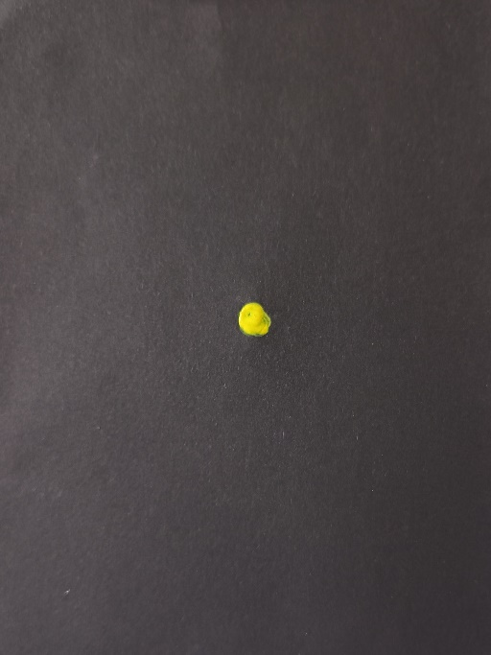

а б

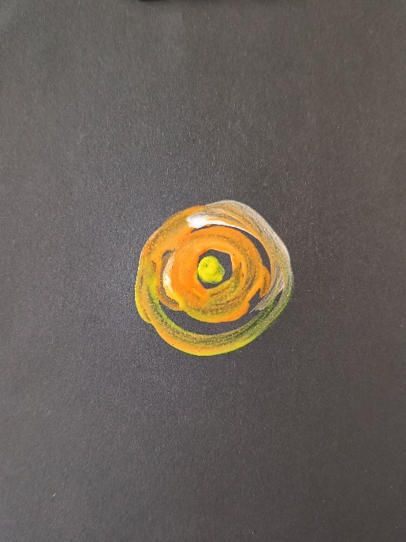 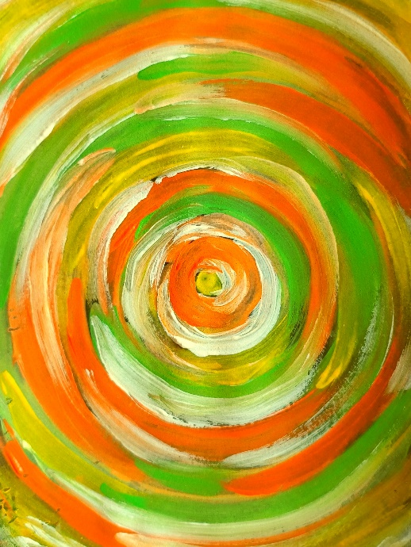

в г

Рис. 2.1. Етапи виконання вправи «Трансформація колірного спектру»

Розроблена методика заснована на принципах кольоротерапії та символіки кольору. Темні кольори традиційно асоціюються з негативними емоціями (сум, гнів, страх), тоді як світлі кольори символізують радість, оптимізм та позитивне сприйняття світу. Процес малювання концентричних кіл сприяє концентрації уваги, медитації та візуалізації бажаного стану. Поступове заміщення темних кольорів на світлі символізує процес психологічної трансформації.

Методика підкреслює символічне значення кожного етапу роботи, що допомагає пацієнту глибше усвідомлювати свої внутрішні процеси. Клієнт самостійно змішує кольори, створюючи унікальний колірний перехід, що посилює терапевтичний ефект.

**Методика «Подорож від тіні до світла».** Методика передбачає активне залучення пацієнта до створення візуального образу, який відбиває його внутрішній конфлікт і дозволяє знайти шляхи його вирішення.

Мета методики: візуалізація та трансформація негативних емоційних станів за допомогою створення метафоричного способу подорожі від негативних переживань до позитивних.

Етапи виконання:

1. Візуалізація негативного досвіду: клієнту пропонується аркуш паперу та набір кольорових олівців чи фломастерів (або гелеві ручки). У верхньому кутку листа клієнт малює зображення, яке асоціюється у нього з негативними переживаннями. Це може бути будь-який образ, символ чи абстрактна форма, що відбиває його внутрішній стан.

2. Створення фону: весь аркуш паперу рясно змочується водою. Потім клієнт наносить на вологий папір яскраві акварельні фарби, створюючи абстрактний барвистий фон. Цей етап символізує непередбачуваність життя та можливість позитивних змін навіть у найскладніших ситуаціях.

3. Спостереження та рефлексія: поки фарба сохне, клієнт спостерігає за процесом спонтанного змішування кольорів та формуванням унікального малюнка. Йому пропонується звернути увагу на красу і гармонію поєднань, що виникають, а також на асоціації, які у нього виникають.

4. Створення позитивного образу: після висихання акварелі клієнт продовжує роботу, заповнюючи яскраве тло графічними зображеннями, що асоціюються у нього з радісними емоціями, приємними спогадами та позитивними аспектами життя.

5. Створення шляху: клієнт малює дорогу або міст, які ведуть від негативного зображення до позитивних образів. Дорога або міст мають бути зображені в перспективі, звужуючись у міру віддалення від позитивного образу. Це символізує видалення негативних переживань та рух до позитивних.

6. Рефлексія: після завершення роботи клієнтові пропонується обговорити свої відчуття, асоціації, пов'язані зі створеним зображенням, а також зміни, які він помітив у своєму емоційному стані.

Методика ґрунтується на принципах проективної техніки, арт-терапії та когнітивно-поведінкової терапії. Створення візуального образу дозволяє клієнту усвідомити і висловити свої почуття, а процес трансформації негативного зображення на позитивне сприяє зміні когнітивних схем та розвитку нових, більш адаптивних способів мислення.

Методика «Подорож від тіні до світла» є ефективним інструментом для роботи з негативними емоціями та сприяє розвитку емоційного інтелекту. Вона дозволяє клієнту візуалізувати процес подолання труднощів та набуття внутрішнього балансу. Методика підкреслює динамічний характер емоційних змін, що символізується процесом змішування фарб та створення перспективи.

Спонтанне змішування фарб створює елемент несподіванки і дозволяє клієнтові відкрити нові сенси у своїх переживаннях. Інтеграція різних технік, тобто – поєднання малювання, живопису та створення колажу, робить методику більш різноманітною та цікавою для клієнта.

Дана методика може бути адаптована для роботи з різними віковими групами і стосовно різних психологічних проблем.

На рис. 2.2 показано етапи виконання описаної вправи (при впровадженні методики важливо враховувати, що малюнок не є зразком для копіювання, а лише наочним прикладом послідовності виконання).

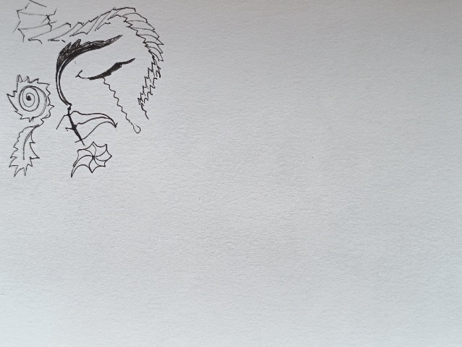 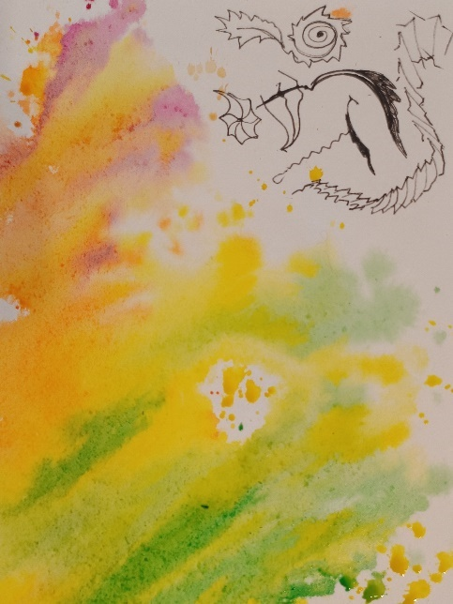

а б

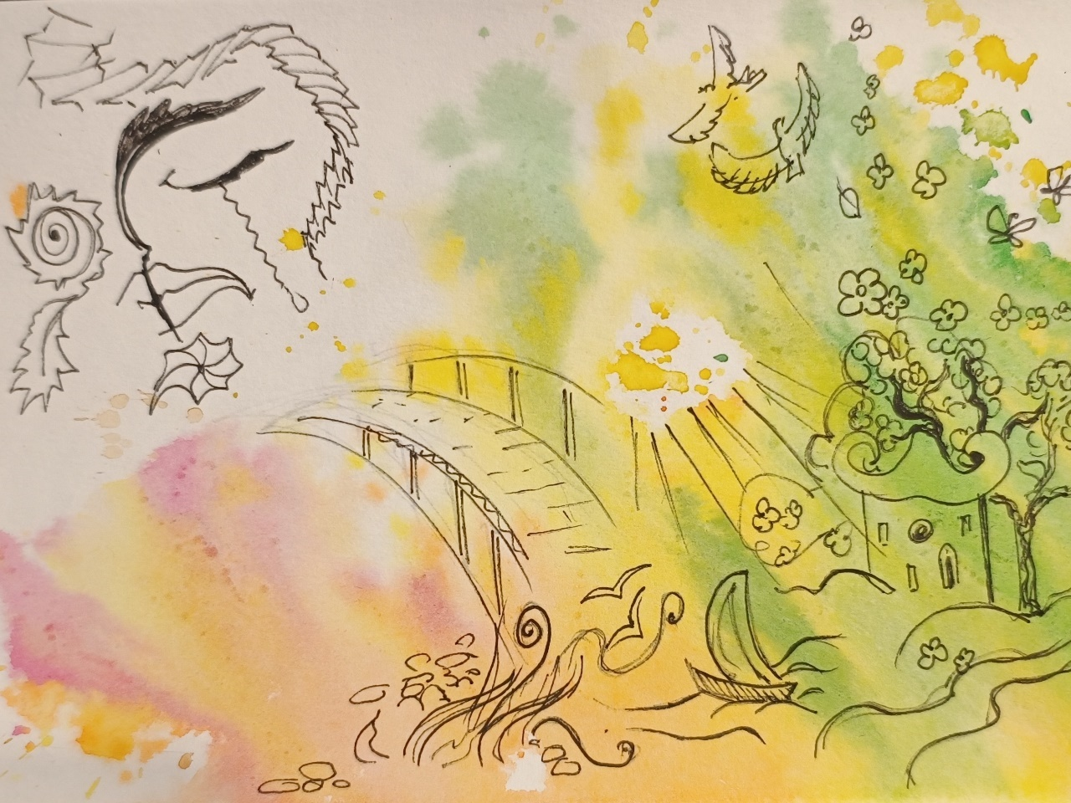

в

Рис. 2.2. Етапи виконання вправи «Подорож від тіні до світла»

**Методика «Чаша емоцій».** Методика передбачає активне залучення клієнта до створення візуального образу, який віддзеркалює його внутрішній стан і дозволяє опрацювати негативні емоції.

Мета методики: візуалізація та трансформація негативних емоційних станів за допомогою створення метафоричного образу Чаші, наповненої і потім очищеної від негативних переживань.

Етапи виконання:

1. Зображення Чаші: клієнту пропонується аркуш паперу та набір кольорових олівців або фломастерів. Завдання клієнта – намалювати посудину будь-якої форми (чаша, ваза, глечик тощо), що символізує його внутрішній стан.

2. Вирізання «негативних» елементів: З чорного паперу пацієнт вирізає геометричні фігури (квадрати чи кола або довільної форми). Вибір форми може бути довільним або пропонується пацієнтові залежно від його віку та переваг (квадрати – простіший варіант, кола – вимагають більше часу та концентрації тощо). Чорні фігури символізують негативні емоції та переживання. Під час вирізання клієнт розмірковує над ними та усвідомлює їх.

3. Наповнення «Чаші»: клієнт наклеює вирізані чорні фігури на зображення чаші в такій кількості, яка, на його думку, відповідає ступеню наповненості її внутрішнього світу негативними емоціями.

4. Очищення «Чаші»: З кольорового паперу яскравих відтінків пацієнт вирізає фігури довільної форми. Потім він наклеює кольорові фігури поверх чорних, повністю закриваючи їх або, навіть, збільшуючи кількість яскравих фігур. Яскраві кольори символізують позитивні емоції, які заміняють негативні.

5. Рефлексія: після завершення роботи клієнтові пропонується обговорити свої відчуття, асоціації, пов'язані зі створеним зображенням, а також зміни, які він помітив у своєму емоційному стані.

На рис. 2.3 показано етапи виконання описаної вправи (при впровадженні методики важливо враховувати, що малюнок не є зразком для копіювання, а лише наочним прикладом послідовності виконання).

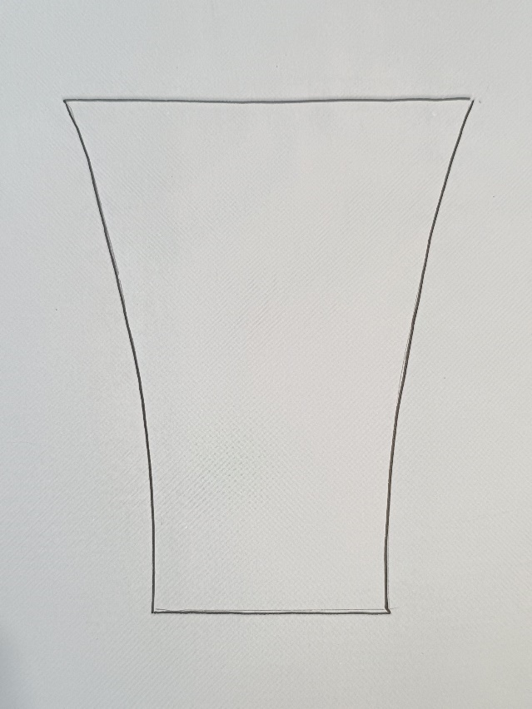 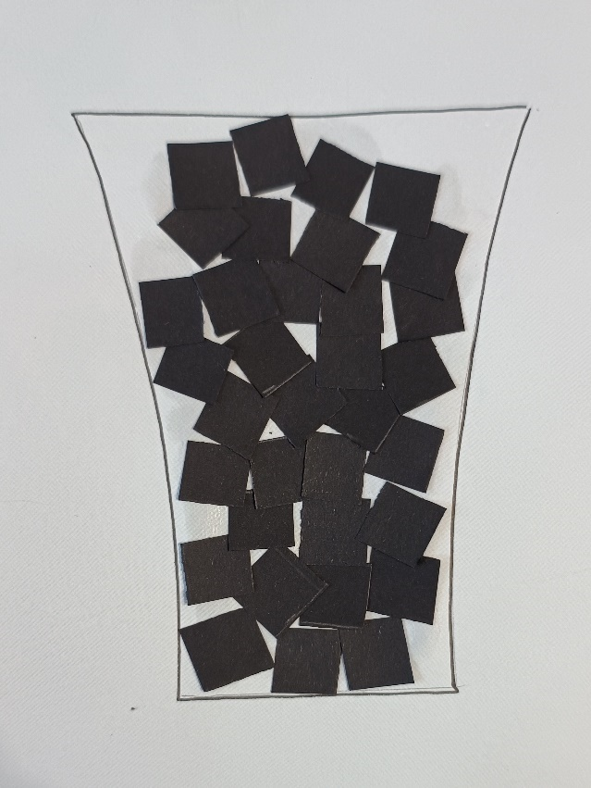

а б

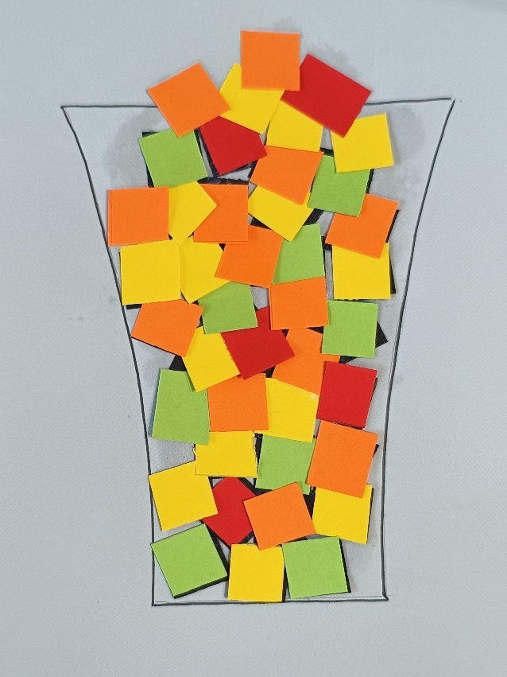

Рис. 2.3. Етапи виконання вправи «Чаша емоцій»

Методика ґрунтується на принципах проективної техніки, символізму та метафори. Чаша виступає в ролі метафори внутрішнього світу людини, а чорні та кольорові фігури символізують відповідно негативні та позитивні емоції. Процес заповнення та очищення Чаші дозволяє клієнтові усвідомити та висловити свої почуття, а також візуалізувати процес трансформації негативних станів у позитивні.

Методика «Чаша емоцій» є ефективним інструментом для роботи з негативними емоціями та сприяє розвитку емоційного інтелекту. Вона дозволяє пацієнту наочно уявити свої внутрішні переживання і знайти ресурси їх трансформації. Фокус на метафорі:** Дана методика сфокусована на метафорі Чаші, яка дозволяє клієнту на більш глибокому рівні опрацювати свої емоційні стани. До того ж, клієнт самостійно вибирає форму та кількість фігур, що підвищує його залучення до процесу. Використання яскравих кольорів для символізації позитивних емоцій посилює терапевтичний ефект. Дана методика може бути адаптована для роботи з різними віковими групами і стосовно різних психологічних проблем.

**Методика «Колірний градієнт від темряви до світла».** Методика передбачає активне залучення клієнта до створення художнього образу, який віддзеркалює і трансформує його внутрішні переживання.

Мета методики: візуалізація та поступова трансформація негативних емоційних станів у позитивні за допомогою створення колірного градієнта на аркуші паперу.

Етапи виконання:

1. Підготовка: клієнту надається аркуш паперу, набір акрилових фарб або гуаші (чорний, синій, коричневий, білий, яскраві кольори на вибір пацієнта) та широкі пласкі пензлі.

2. Створення темного фону: пацієнт зафарбовує приблизно третину аркуша паперу темними кольорами (чорний, синій, коричневий), що символізують негативні емоції та переживання.

3. Поступове освітлення: у темну фарбу пацієнт починає додавати білий колір, поступово освітлюючи відтінок. Цим же світлішими відтінками він продовжує заповнювати наступну третину аркуша. Цей етап символізує поступове зменшення інтенсивності негативних емоцій.

4. Використання яскравих кольорів: в отриманий світлий колір пацієнт поступово додає яскраві, радісні кольори (жовтий, помаранчевий, червоний, зелений – на свій вибір), створюючи насичений і життєрадісний градієнт, яким зафарбовує останню частину аркуша. Яскраві кольори символізують позитивні емоції та прагнення світла.

5. Рефлексія: після завершення роботи клієнту пропонується обговорити свої відчуття та асоціації, пов'язані зі створеним зображенням.

Методика ґрунтується на принципах кольоротерапії та когнітивно-поведінкової терапії. Темні кольори асоціюються з негативними емоціями, тоді як світлі та яскраві – з позитивними. Поступова зміна кольору на аркуші паперу символізує процес трансформації негативних думок та почуттів у позитивні. Активна участь пацієнта у процесі створення зображення сприяє усвідомленню та прийняттю своїх емоцій, а також розвитку внутрішніх ресурсів для подолання труднощів.

Методика «Колірний градієнт від темряви до світла» є ефективним інструментом для самодопомоги та психологічної корекції. Вона дозволяє пацієнту візуалізувати та трансформувати свої внутрішні переживання, сприяючи набуттю емоційного балансу та гармонії. У цій методиці акцент робиться на поступовому переході від темного до світлого кольору, що символізує плавну трансформацію емоційного стану.

На рис. 2.4 показано етапи виконання описаної вправи (при впровадженні методики важливо враховувати, що малюнок не є зразком для копіювання, а лише наочним прикладом послідовності виконання).

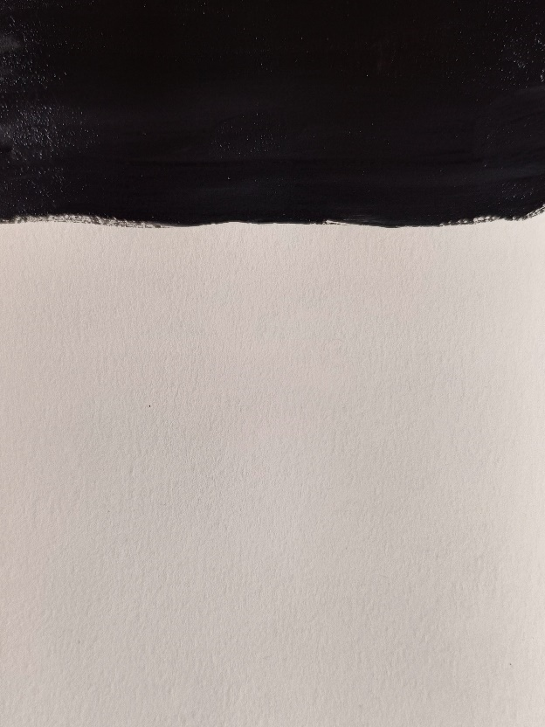 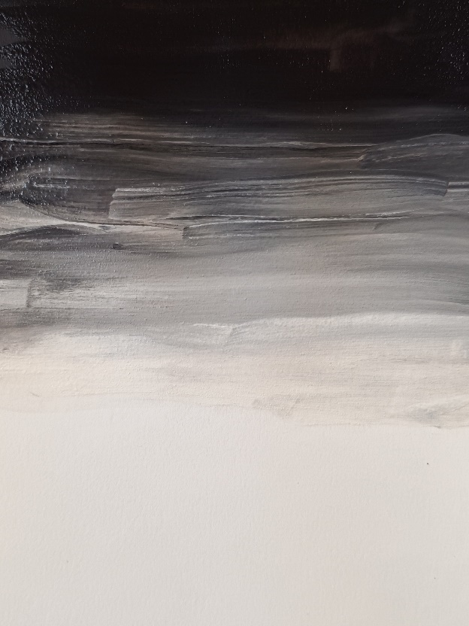

а б

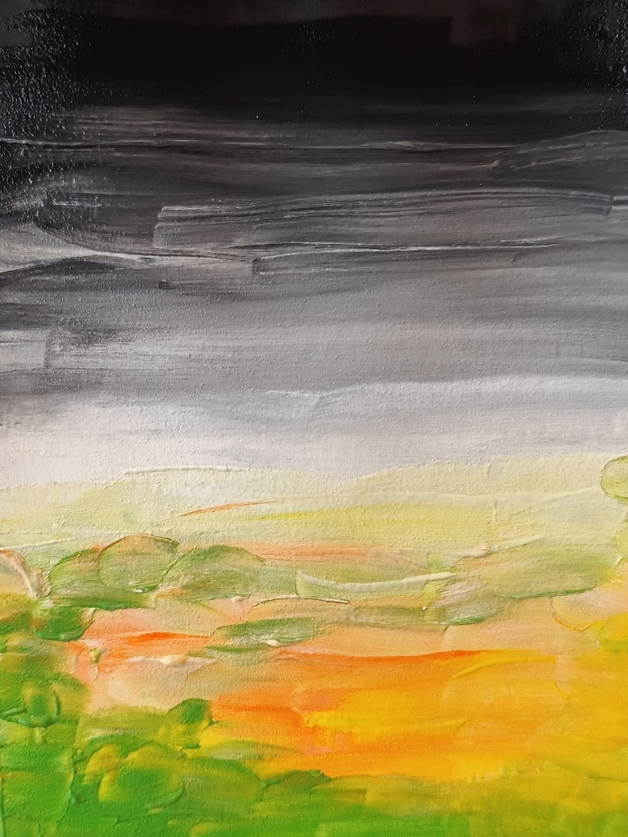

в

Рис. 2.4. Етапи виконання вправи «Колірний градієнт від темряви до світла».

**2.4. Висновки до ІІ розділу**.

Дані методики можуть бути адаптовані для роботи з різними віковими групами і стосовно різних психологічних проблем.

Очікувані результати від впровадження наведених методик:

* + Зниження рівня тривожності та напруги.
  + Поліпшення настрою та емоційного стану
  + Розвиток творчого потенціалу та самовираження.
  + Підвищення самооцінки та впевненості в собі.
  + Поліпшення здатності до саморегуляції емоційного стану.
  + Підвищення адаптивності та стресостійкості.

Ці методики є допоміжним інструментом і не замінюють професійної психологічної допомоги. Їх ефективність може змінюватись в залежності від індивідуальних особливостей клієнта.

Для посилення ефекту рекомендується супроводжувати процес малювання релаксаційною музикою чи звуками природи. Після завершення роботи пацієнту пропонується обговорити свої відчуття та переживання, пов'язані з процесом малювання та отриманим результатом.

Опробування описаних методик продемонстрували, що вони є простим і ефективним інструментом також й для самодопомоги та психологічної корекції. Вони дозволяє клієнтам самостійно працювати зі своїми негативними емоціями та сприяють розвитку позитивного мислення.

ВИСНОВКИ

Образотворча арт-терапія, включаючи кольоротерапію, в останні десятиліття привертає дедалі більше уваги як у науковому співтоваристві, так і в клінічній практиці. Її потенціал як інструмент для емоційного регулювання, самовираження та психологічної реабілітації широко обговорюється. Однак, незважаючи на зростаючий інтерес, питання про її ефективність та перспективи розвитку залишається відкритим.

Численні дослідження демонструють, що творче самовираження через образотворче мистецтво може сприяти зниженню рівня тривожності, депресії та стресу. Арт-терапія допомагає людям краще зрозуміти себе, свої почуття та потреби, що, у свою чергу, сприяє підвищенню самооцінки. Творчий процес дозволяє людям знайти нові способи вираження своїх емоцій та думок, що може бути особливо корисним для людей з труднощами у вербальній комунікації. Образотворча діяльність стимулює роботу мозку, покращуючи пам'ять, увагу та концентрацію.

Колір значно впливає на наш емоційний стан. Використання кольору діагностиці та у терапевтичних цілях дозволяє розкрити несвідомі аспекти особистості, скоригувати психічний дисбаланс.

Але незважаючи на великі дослідження в галузі кольоротерапії, багато аспектів її механізмів впливу на психіку залишаються недостатньо вивченими.

Однією зі слабких сторін існуючих методик є відсутність стандартизації, а саме – відсутність єдиних стандартів та протоколів проведення сеансів. До того ж, інтерпретація художніх творів, створених у процесі терапії, є суб'єктивною і багато в чому залежить від досвіду та теоретичних поглядів терапевта.

Незважаючи на зростання інтересу до арт-терапії, кількість строго контрольованих досліджень, що дозволяють оцінити її ефективність, залишається недостатньою. Багато досліджень в галузі арт-терапії мають невеликі вибірки і не завжди враховують усі можливі змінні, отже- наявні проблеми з доказовою базою.

Звідси можна зробити висновки про перспективи розвитку та напрямків для покращення досліджень в цій галузі:

1. Розробка стандартизованих методик (необхідно розробити чіткі протоколи проведення арт-терапевтичних сеансів, які дозволять підвищити надійність та відтворюваність результатів).

2. Використання цифрових технологій (цифрові інструменти можуть розширити можливості арт-терапії та зробити її більш доступною).

3. Міждисциплінарні дослідження (для глибшого розуміння механізмів впливу арт-терапії необхідно проводити міждисциплінарні дослідження за участю психологів, нейробіологів, мистецтвознавців та інших фахівців).

4. Розробка нових методів оцінки ефективності (необхідно розробити нові інструменти для оцінки ефективності арт-терапії, які враховують як суб'єктивні, так і об'єктивні показники змін).

В науковій спільноті продовжують обговорювати питання про специфічність арт-терапії. Деякі дослідники ставлять під сумнів, чи є арт-терапія унікальним методом психотерапії або її ефекти можуть бути пояснені іншими факторами, такими як ефект плацебо або неспецифічні терапевтичні фактори. Крім того, використання арт-терапії порушує низку етичних питань, пов'язаних з конфіденційністю, авторським правом тощо. Отже, образотворча арт-терапія, включаючи кольоротерапію, має значний потенціал для надання психологічної допомоги. Однак для того, щоб ця область стала більш визнаною та широко застосовуваною у клінічній практиці, необхідно продовжувати дослідження, спрямовані на розробку стандартизованих методик, оцінку ефективності та вирішення етичних питань.